

本科生毕业论文（设计）

题目（中文）：图书馆座位在线预约系统的设计与实现
（外文）：Design and Implementation of an Online Library Seat Reservation System
学 院： 人工智能学院
年级专业： 计算机科学与技术
学生姓名： 谭燕波 学号： 20224212
指导教师： 万红新 职称： 教授

2026年 2月
成 绩：

江西科技师范大学
毕业论文（设计）

题目（中文）：图书馆座位在线预约系统的设计与实现
（外文）：Design and Implementation of an Online Library Seat Reservation System
学 院： 人工智能学院
年级专业： 计算机科学与技术
学生姓名： 谭燕波 学号： 20224212
指导教师： 万红新 职称： 教授

2026年 2月
毕业论文（设计）诚信声明

本人郑重声明：
所呈交的毕业论文（设计）《图书馆座位在线预约系统的设计与实现》是本人在指导教师的指导下，独立研究、写作的成果。除文中已经注明引用的内容外，本论文（设计）不含任何其他个人或集体已经发表或撰写过的作品成果。对本文的研究做出重要贡献的个人和集体，均已在文中以明确方式标明。
本声明的法律结果由本人独自承担。

毕业论文（设计）作者签名：
2026 年 2月 13日

摘要
随着高校图书馆使用人数不断增加，座位资源紧张、人工管理效率较低以及占座现象较为普遍等问题日益突出。为提高图书馆座位资源利用率，方便学生查询和预约座位，减轻教师与管理员的管理压力，本文设计并实现了一套图书馆座位在线预约系统。
本系统采用前后端分离的开发模式，前端使用 Vue 实现页面展示与交互，后端基于 Spring Boot 搭建业务接口，采用 MyBatis 完成数据访问，并使用 MySQL 存储系统数据。系统面向学生、教师和管理员三类用户，主要实现了用户登录注册、区域与座位查询、座位预约、签到、暂离、取消预约、信用分管理、论坛交流、公告管理和后台管理等功能。结合图书馆座位预约的实际应用场景，系统设计了预约超时自动释放和暂离超时自动处理机制，并引入信用分管理方式，对用户预约行为进行约束，从而使座位管理流程更加规范。
在系统设计与实现过程中，本文围绕图书馆座位预约的实际需求，对系统功能需求、数据库结构和主要业务流程进行了分析与设计，并完成了相关模块的开发与实现。经过系统运行与功能验证，结果表明该系统能够较好地满足图书馆座位预约管理的基本需求，在一定程度上提高座位利用率和管理效率，改善学生使用体验，具有一定的实际应用价值。
关键词：图书馆座位预约；Spring Boot；Vue；MyBatis；MySQL

Abstract
With the increasing number of students using university libraries, problems such as limited seat resources, low efficiency of manual management, and seat occupation have become more prominent. In order to improve seat utilization, facilitate seat inquiry and reservation for students, and reduce the management burden on teachers and administrators, this paper designs and implements an online library seat reservation system.
The system adopts a front-end and back-end separated architecture. Vue is used to build the front-end pages and interactive interface, while Spring Boot is used to develop the back-end services. MyBatis is applied for data access, and MySQL is used to store system data. The system is designed for three types of users, namely students, teachers and administrators, and mainly includes user login and registration, area and seat inquiry, seat reservation, sign-in, temporary leave, reservation cancellation, credit score management, forum communication, announcement management and back-end management. According to the actual needs of seat reservation management, the system also implements automatic timeout release of reservations and automatic processing of overtime temporary leave, and introduces a credit score management mechanism to regulate user behavior.
During the design and implementation process, the functional requirements, database structure and main business processes of the system are analyzed and designed based on the actual application scenario of library seat reservation. After system operation and function verification, the results show that the system can better meet the basic needs of library seat reservation management, improve seat utilization and management efficiency to a certain extent, enhance user experience, and provide certain practical application value.
Key words: library seat reservation; Spring Boot; Vue; MyBatis; MySQL

目录
第一章 绪论 1
1.1 研究背景与意义 1
1.2 研究现状分析 1
1.3 研究内容与论文结构安排 2
第二章 相关技术与开发工具 3
2.1 图书馆信息化管理概述 3
2.2 系统开发相关技术 3
2.3 系统开发平台与工具 3
2.4 技术与工具选型说明 4
第三章 系统分析 5
3.1 可行性分析 5
3.1.1 技术可行性分析 5
3.1.2 经济可行性分析 5
3.1.3 操作可行性分析 5
3.2 系统建设目标 5
3.3 功能需求分析 6
3.3.1 学生端功能需求 6
3.3.2 教师端功能需求 7
3.3.3 管理员端功能需求 8
3.4 业务流程分析 9
3.5 非功能需求分析 12
第四章 系统总体设计 14
4.1 系统架构设计 14
4.2 数据库设计 14
4.2.1 实体关系设计 14
4.2.2 数据表结构设计 17
4.3 系统功能模块设计 20
第五章 系统实现 22
5.1 登录模块实现 22
5.2 座位预约模块实现 22
5.3 签到模块实现 24
5.4 暂离模块实现 26
5.5 信用分管理模块实现 27
5.6 后台管理模块实现 28
5.7 论坛与公告模块实现 30
5.8 系统运行环境 31
第六章 系统测试 32
6.1 系统测试分析 32
6.2 系统测试方法及总结 32
6.2.1 用户登录模块测试 32
6.2.2 签到功能模块测试 34
6.2.3 暂离功能模块测试 35
6.3 测试总结 37
第七章 结论与展望 38
7.1 研究成果总结 38
7.2 系统不足与改进方向 38
参考文献 39
致谢 40

第一章 绪论

1.1 研究背景与意义
图书馆是高校学生学习和自习的重要场所，尤其在考试周或者课程任务较多的阶段，图书馆座位往往比较紧张。以前很多图书馆主要依靠人工管理或者学生现场找座，这种方式存在一些比较明显的问题。比如，有些学生为了抢到位置，会提前到图书馆占座；有些学生预约后没有及时签到，导致座位长时间空着；管理员想了解座位使用情况时，也只能靠人工查看，效率比较低。2013年国内55所高校图书馆读者数与座位数比值最高达15.6:1，远高于教育部规定的4:1标准^{[3]}。近年来高校招生规模持续扩大，图书馆物理空间扩展有限，座位供需矛盾日益加剧。
占座问题是图书馆管理的突出难点。占座行为可分为主动式占座、被动式占座和储物式占座三类，其中因资料搬运不便导致的储物式占座占比达50%^{[1]}。随着信息化建设不断推进，越来越多的校园服务开始向线上转移。图书馆座位管理如果仍然主要依靠人工方式，不仅管理成本高，而且很难做到公平和高效。因此，设计一个能够支持在线预约、签到、暂离和后台管理的图书馆座位预约系统，具有一定的现实意义。
智慧校园建设为图书馆服务转型提供技术支撑。基于Web的座位预约系统可通过信息化手段提高座位利用率，优化图书馆管理流程，提升用户满意度^{[5]}。

1.2 研究现状分析
国内图书馆座位预约系统研究始于21世纪初，早期以基础线上预约功能实现为主。随着移动互联网发展，微信小程序因即点即用、无需安装成为重要入口。从功能设计、数据库设计、流程设计三方面入手设计的图书馆预约小程序，有效规避传统App占用内存大的弊端。基于小程序的自习预约选座系统可实现座位状态实时查询与预约功能^{[10]}。
技术选型方面，Spring Boot与Vue的前后端分离架构已成为主流方案。基于该技术栈开发的图书馆座位预约系统，通过预约模式提前锁定座位，系统后台与硬件设备连接，对预约超时未签到的用户自动取消预约并释放座位。
国外公共空间管理理念起步较早，座位预约常作为综合性空间管理系统的子模块存在。相较于国内系统对功能完备性的侧重，国外研究更强调系统集成性、隐私保护与无障碍服务。
综合文献分析，当前座位预约系统研究存在不足。对读者需求关注不足，现有座位预约系统规则制定多从管理者视角出发，预约规则复杂，暂离次数及时间限制设置不合理，读者认为数字化并未带来便捷，操作步骤繁琐，规则设计缺乏人性化^{[1]}。系统优化缺乏数据支撑，多数研究止步于系统开发与功能实现，缺乏对运行数据的深度分析与系统迭代优化策略研究。本研究在借鉴上述成果基础上，围绕用户体验优化与管理效能提升展开系统设计与实现。

1.3 研究内容与论文结构安排
本研究遵循软件工程开发流程，设计并实现一套基于B/S架构的图书馆座位在线预约系统。后端使用Spring Boot框架，MyBatis作为持久层框架操作MySQL数据库，前端使用Vue构建交互界面。具体研究内容包括：通过文献调研与案例分析，梳理座位预约系统研究现状、发展趋势及现存问题；从学生、教师和管理员三个角色出发，对系统的功能需求与非功能需求进行分析；完成系统架构设计、数据库设计及功能模块划分；基于前后端分离模式实现系统核心功能模块；开展系统测试，验证系统可用性、稳定性与响应性能。

第二章 相关技术与开发工具

2.1 图书馆信息化管理概述
图书馆信息化建设是高校数字化建设的重要组成部分。随着高校办学规模不断扩大，图书馆在服务内容和管理方式上也逐步由传统人工管理向信息化管理转变。早期图书馆信息化主要体现在图书编目、借阅管理和读者信息管理等基础业务上，其目标是提高日常业务处理效率。随着互联网技术的发展，图书馆服务逐渐由馆内管理向网络化服务延伸，数字资源建设、在线查询和线上业务办理逐步普及。近年来，在智慧校园建设背景下，图书馆服务进一步向智能化方向发展，空间预约、移动服务、数据统计和个性化服务等应用逐渐增多。

2.2 系统开发相关技术
本系统采用前后端分离的开发方式，整体由前端页面、后端接口和数据库三部分组成。前端主要负责页面展示和用户交互，后端负责业务逻辑处理与接口开发，数据库负责系统数据的存储和管理。各部分相互配合，共同完成图书馆座位预约系统的功能实现。
在后端开发中，系统采用 Spring Boot 作为主要开发框架。Spring Boot 具有配置方便、开发效率较高、结构清晰等特点，适合用于构建中小型 Web 应用。使用 Spring Boot 能够较方便地完成相关业务开发。系统采用 MyBatis 作为持久层框架，用于数据访问。MyBatis 支持直接编写 SQL 语句，能够较灵活地完成数据库操作，适合本系统这种业务流程较明确、数据表结构相对固定的项目。通过 MyBatis，可以实现用户信息、座位信息、预约记录、公告信息和论坛内容等数据的查询与维护。
数据库方面，系统使用 MySQL 存储数据。MySQL 是常见的关系型数据库，具有稳定性较好、使用方便、学习成本相对较低等特点，能够满足本系统对结构化数据存储的需求。系统中的用户、区域、座位、预约记录、公告、帖子和评论等信息均保存在 MySQL 数据库中。在前端开发中，系统采用 Vue 构建页面。Vue 具有组件化开发、页面更新效率较高和学习使用较方便等特点，适合构建交互性较强的前端页面。本系统中的登录页面、区域选择页面、座位预约页面、教师管理页面和管理员后台页面，均通过 Vue 进行实现。

2.3 系统开发平台与工具
后端开发工具方面，系统使用 IntelliJ IDEA 进行 Spring Boot 项目的开发与调试。IntelliJ IDEA 对 Java 项目支持较好，能够方便地进行代码编写、依赖管理、接口调试和项目运行，提高后端开发效率。
数据库开发工具方面，系统使用 MySQL 进行数据存储，并可借助可视化数据库管理工具完成数据库表结构设计、数据查看和数据维护。通过数据库工具，可以较直观地管理系统中的各类业务数据。
前端开发方面，系统基于 Node.js 与 npm 环境运行 Vue 项目。Node.js 提供前端项目运行所需环境，npm 用于安装和管理项目依赖。前端页面开发完成后，可通过浏览器进行页面调试和功能验证。

2.4 技术与工具选型说明
本系统选用 Spring Boot、MyBatis、MySQL 和 Vue 作为核心技术栈。Spring Boot 便于快速构建接口服务并保持后端结构清晰；MyBatis 支持按业务规则编写 SQL，适合本系统的数据访问特点；MySQL 稳定且与后端框架整合方便，能够满足用户、座位、预约与论坛数据存储需求；Vue 组件化开发有利于页面拆分和维护。以上技术组合能够较好支持本系统前后端分离的开发方式。

第三章 系统分析

3.1 可行性分析
本课题来源于高校图书馆座位管理中的实际需求。为了说明该系统具备开发和应用价值，下面从技术、经济和操作三个方面进行分析。

3.1.1 技术可行性分析
本系统采用前后端分离的开发方式，前端使用 Vue 实现页面展示和交互，后端使用 Spring Boot 开发业务接口，MyBatis 完成数据库访问，MySQL 用于数据存储。这些技术都是目前比较常见的 Web 开发技术，相关资料比较丰富，开发环境也比较成熟，能够满足图书馆座位预约系统的开发需求。
从系统实现内容来看，登录注册、区域查询、座位预约、签到、暂离、取消预约、信用分管理、论坛交流和后台管理等功能，都可以通过现有技术实现。对于预约超时、签到超时和暂离超时等与时间相关的业务，也可以借助定时任务机制完成自动处理。因此，本系统在技术上是可行的。

3.1.2 经济可行性分析
本系统开发过程中使用的主要技术和工具大多为免费开源软件，例如 Vue、Spring Boot、MyBatis、MySQL、Node.js 等，不需要额外支付较高的软件使用成本。开发阶段所需条件主要是个人电脑、开发工具和数据库环境，整体投入较小。
对于高校图书馆座位管理这类应用场景来说，系统部署对硬件要求也不高，一般服务器即可满足基本运行需求。系统投入使用后，还能够减少人工统计、人工巡查和重复管理带来的工作量，因此从成本和应用效果来看，本系统具有一定的经济可行性。

3.1.3 操作可行性分析
本系统主要面向学生、教师和管理员三类用户，不同角色进入系统后使用各自对应的功能。学生可以完成座位查询、预约、签到、暂离和查看个人信息等操作，教师可以查看预约记录并处理信用分，管理员可以进行座位管理、公告管理、论坛管理和统计管理。整体来看，系统功能划分较为清晰，操作流程也比较直观。
同时，本系统采用 B/S 架构，用户只需要通过浏览器即可访问系统，不需要安装额外客户端，使用起来比较方便。对于学生来说，可以减少现场找座位的时间；对于教师和管理员来说，也可以提高管理效率。因此，该系统在实际使用中具有较好的操作可行性。

3.2 系统建设目标
本系统面向高校图书馆座位管理场景进行设计，主要目的是解决座位资源紧张、占座现象较为普遍、人工管理效率不高等实际问题。结合图书馆日常管理需求和学生使用需求，系统建设目标主要体现在以下几个方面。
首先是提高使用便利性。学生在使用图书馆时，往往希望能够提前了解空闲座位情况，并在到馆前完成座位预约，减少现场寻找座位的时间。因此，系统应提供较为清晰的区域选择、座位查看和预约操作流程，使用户能够较方便地完成相关操作。其次是提高座位利用率。传统人工管理方式下，容易出现占座、预约后未签到、暂离时间过长等情况，进而造成座位资源浪费。系统需要通过预约状态管理、超时自动处理和使用记录维护等方式，对座位使用过程进行规范管理，尽量减少闲置和无效预约现象。
教师和管理员在日常管理过程中，需要及时了解预约情况、处理违约记录、维护座位信息和发布公告。系统应提供相应的管理功能，减轻人工统计和查询工作量，使管理过程更加直观和规范。
最后是为后续管理优化提供数据支持。系统在运行过程中会保存用户预约、签到、暂离、信用分变化等数据，这些数据能够为图书馆了解座位使用情况、优化管理规则和改进服务方式提供参考依据。

3.3 功能需求分析
本系统主要面向学生、教师和管理员三类用户展开设计。不同角色在系统中的使用目标和操作权限有所不同，因此在功能设计上需要结合实际场景进行区分。整体来看，系统应具备基础登录、座位预约、签到与暂离、信用分处理、公告与论坛管理以及后台维护等功能。

3.3.1 学生端功能需求
学生端是系统中最核心的使用部分，主要围绕座位预约和使用过程展开。学生首先需要完成登录，进入系统后查看图书馆区域信息和座位状态，并根据自身需求选择合适的座位和预约时间。
在座位预约功能中，系统应支持学生查看不同区域下的座位情况，并提交预约请求。为避免重复占座，系统需要在预约前判断当前用户是否已存在有效预约记录。如果用户当前已有待签到、使用中或暂离中的预约，则不允许再次预约。若满足预约条件，系统应写入预约记录，并同步更新对应座位状态。
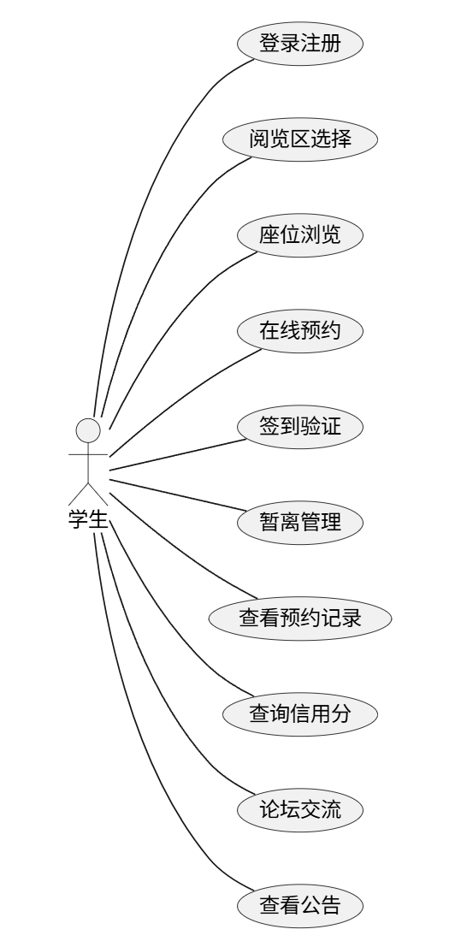
图3-1 学生用例图
在签到功能中，学生应能够对已预约座位进行签到。系统需要根据预约记录判断当前时间是否处于允许签到的范围内，并在签到成功后将预约状态和座位状态更新为使用中。若超过规定时间仍未签到，系统应自动将该预约处理为未签到状态，并释放座位资源。
暂离功能用于处理学生在使用座位过程中的临时离开情况。学生发起暂离后，系统需要记录暂离时间，并在规定时间内保留原有座位。若学生在规定时间内返回并重新签到，则恢复为使用中状态；若超过规定时间仍未返回，则系统自动结束该次占用并释放座位。
此外，学生端还应能够查看个人信用分情况。信用分模块主要用于约束用户预约行为，当用户出现超时未签到或暂离超时等情况时，教师可根据记录进行相应处理。学生可以通过系统查看自身信用分结果。除座位预约相关功能外，系统还应提供论坛交流和公告查看功能，方便学生获取通知信息并进行简单交流。

3.3.2 教师端功能需求
教师端主要承担预约记录查看和信用分处理功能。教师需要能够查看系统中的预约记录，尤其是未签到、暂离超时等需要进一步处理的记录，并根据实际情况对相关用户进行信用分扣减或恢复操作。
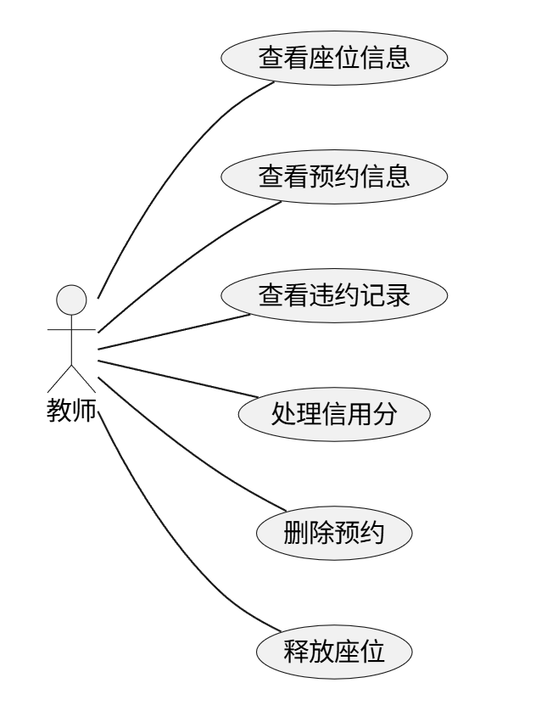
图3-2 教师用例图
教师端还应支持查看学生当前信用分情况，以便在管理过程中掌握用户行为表现。对于存在异常或需要人工处理的记录，教师应能够进行相应的核查和处理。教师端的设置主要目的是将座位预约管理与行为约束结合起来，使系统管理更加规范。

3.3.3 管理员端功能需求
管理员端主要负责系统运行维护和基础数据管理。管理员应能够查看用户信息、教师信息、座位信息、公告内容以及统计结果等数据，并根据需要对相关内容进行维护。
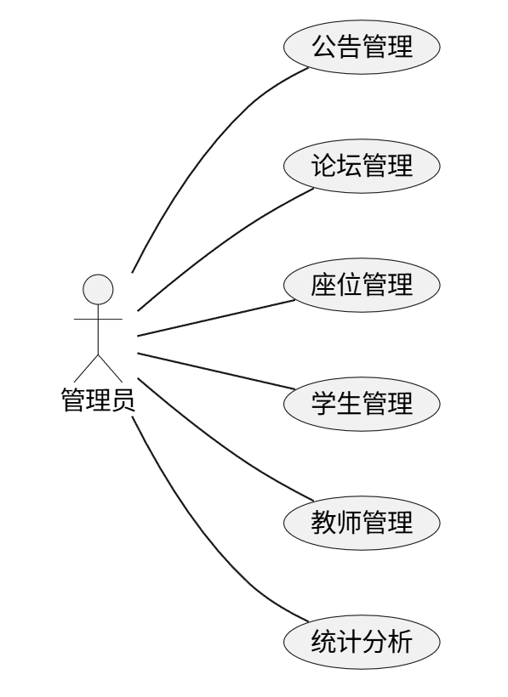
图3-3 管理员用例图
在座位管理方面，管理员应能够新增和删除座位信息，并查看不同区域下的座位分布情况。通过座位管理功能，可以根据实际使用情况调整系统中的座位数据，保证前端显示信息与后台数据保持一致。
在信息管理方面，管理员应能够发布和删除公告，管理论坛中的文章内容，并对部分用户信息进行维护。除此之外，系统还应提供一定的数据统计功能，用于展示预约使用情况和用户预约数量等信息，从而为图书馆管理提供更加直观的参考。

3.4 业务流程分析
为了更清楚地说明系统在实际使用中的主要业务过程，有必要对核心流程进行分析。本系统的核心业务主要围绕登录、座位预约、签到、暂离和信用分处理展开。其中，登录流程用于完成用户身份验证和角色分流；座位预约流程用于完成区域选择、座位查看和预约提交；签到与暂离流程用于管理学生实际使用座位的过程；信用分处理则用于对异常预约行为进行记录和管理。
用户进入系统后，需要先输入学工号和密码进行登录。系统验证通过后，根据用户类型进入不同页面。学生进入系统后，可以查看阅览区域和座位状态，并选择合适的座位及预约时间。在提交预约前，系统需要判断当前用户是否已经存在有效预约记录，避免重复预约；预约成功后，系统生成预约记录并更新座位状态，同时设置相应的超时处理任务。
学生完成预约后，需要在规定时间内进行签到。系统会根据预约记录判断当前时间是否处于允许签到范围内，并在签到成功后更新预约状态和座位状态。若学生未按时签到，系统会自动释放座位并记录异常状态。在使用座位过程中，学生也可以发起暂离，系统记录暂离时间并保留座位；如果学生在规定时间内返回并完成验证，则继续使用座位，若超时未返回，则系统释放座位并记录暂离超时状态。
信用分处理主要用于辅助管理学生的预约行为。当学生出现超时未签到、暂离超时等情况时，系统会形成异常预约记录，教师可以根据这些记录进行扣分或恢复信用分处理。信用分结果保存在用户信息中，学生可以查看自己的信用分情况。

3.5 非功能需求分析
除功能需求外，系统还需要满足一定的非功能需求，以保证系统能够较稳定地运行并具有较好的使用体验。
在易用性上，系统界面应尽量简洁清晰，功能入口明确，用户能够较快找到所需操作。无论是学生预约座位，还是教师和管理员进行后台管理，都应尽量减少不必要的操作步骤，提高使用效率。
在稳定性上，系统应能够满足图书馆日常预约管理的基本运行需求。对于常见的数据查询、预约提交、状态更新等操作，系统应保持较为稳定的响应，避免因操作异常影响正常使用。
在安全性上，系统需要对用户信息、预约记录等数据进行基本保护，不同角色之间应具有相应的权限区分，避免普通用户访问后台管理内容。同时，系统在数据读写过程中应尽量保证记录的准确性，减少因错误操作导致的数据异常。
在可维护性上，系统应采用较清晰的模块划分方式，使前端页面、后端接口和数据库之间的关系相对明确，便于后续对功能进行修改和完善。对于图书馆座位预约系统这类持续使用的项目而言，良好的可维护性能够降低后续调整成本。
在可扩展性上，系统设计应尽量保留一定的扩展空间，便于后续根据实际需求增加新的功能模块，如进一步完善统计分析、优化移动端展示效果等。虽然本系统当前主要实现基础预约管理功能，但在结构设计上仍应考虑后续扩展的可能性。

第四章 系统总体设计

4.1 系统架构设计
本系统采用基于 B/S 模式的前后端分离架构。前端使用 Vue 构建用户界面，负责页面展示与交互；后端采用 Spring Boot 提供业务接口；数据库使用 MySQL 保存系统运行过程中产生的各类数据。前后端之间通过 HTTP 请求进行数据交互，前端调用后端接口，后端完成业务处理后将结果返回给前端页面。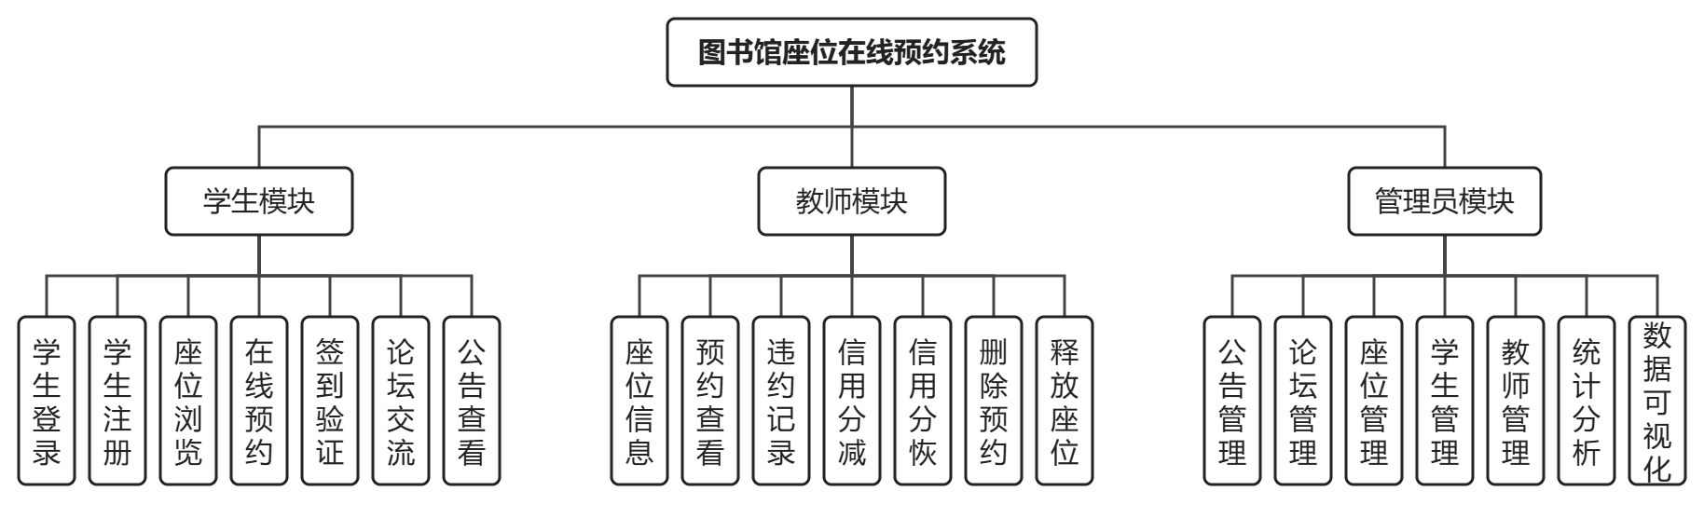
图4-1功能架构图
本系统功能架构主要围绕学生、教师和管理员三类用户展开，如图4-1所示。学生模块主要包括学生登录、学生注册、座位浏览、在线预约、签到验证、论坛交流和公告查看等功能，主要用于完成座位预约和日常使用操作；教师模块主要包括座位信息查看、预约查看、违约记录查看、信用分减分、信用分恢复、删除预约和释放座位等功能，主要用于辅助处理学生预约过程中的异常情况。
管理员模块主要负责系统后台维护，包括公告管理、论坛管理、座位管理、学生管理、教师管理、统计分析和数据可视化等功能。通过这样的功能划分，系统将普通用户使用、教师审核处理和管理员后台维护分开设计，同时又围绕座位预约这一核心业务形成联系，使整体功能结构更加清晰，也便于后续功能实现和维护。

4.2 数据库设计
数据库设计是系统总体设计中的重要部分。图书馆座位预约系统在运行过程中需要保存用户信息、区域信息、座位信息、预约记录、公告信息以及论坛相关内容，因此需要根据系统功能需求完成数据库设计。
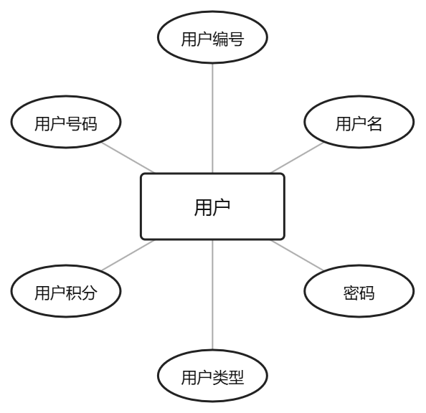
图4-1 用户实体 E-R 图
用户实体主要用于描述系统中所有登录账户的基础信息，是登录认证、身份判断和权限划分的前提。在本系统中，无论是学生端的预约操作，还是教师端的信用分管理，以及管理员端的后台维护，都需要先依赖用户信息进行身份识别，因此用户实体在整个数据库结构中处于较为核心的位置。
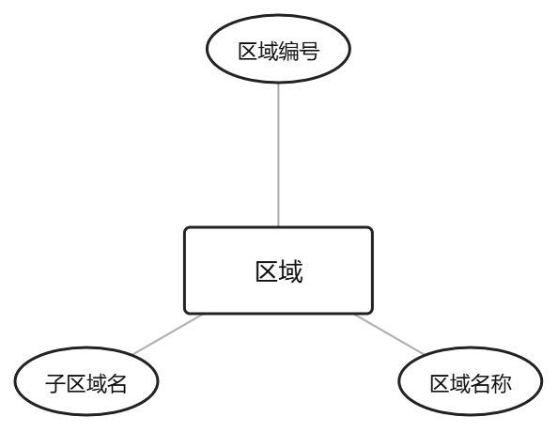
图4-2 区域实体 E-R 图
区域实体的设置可以将图书馆中的座位资源按空间位置进行划分，便于学生在前端按区域查看空闲座位，也便于管理员对不同区域的座位进行统一维护。在系统实现中，区域信息是座位信息展示的基础，也是用户进行选区操作时首先接触到的数据内容。
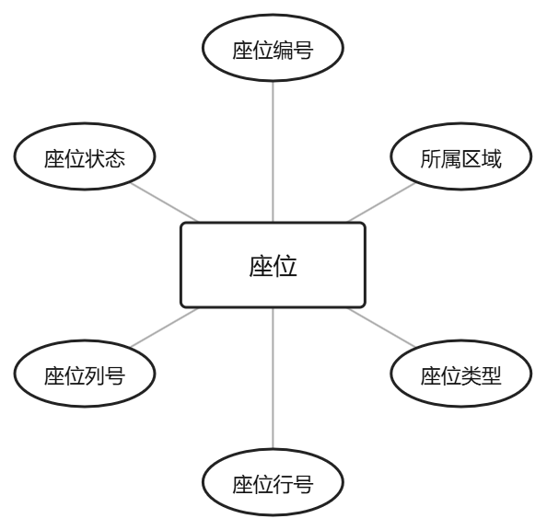
图4-3 座位实体 E-R 图
座位实体是本系统中最关键的业务实体之一。用户进行预约时，最终操作对象就是具体座位，因此系统需要对座位的位置属性和状态属性进行保存。通过行号和列号，可以在前端页面中生成较直观的座位分布图；通过状态属性，则可以实时反映座位当前的使用情况，为预约判断提供依据。
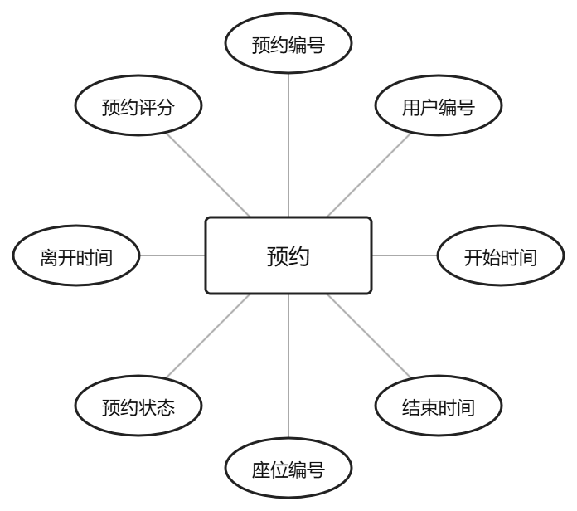
图4-4 预约实体 E-R 图
预约实体直接对应系统的核心业务流程。用户在选定座位后，会生成对应的预约记录；后续的签到、暂离、超时处理和预约完成等操作，也都围绕预约记录展开。尤其是开始时间、结束时间和预约状态等字段，能够反映一次预约从创建到结束的完整过程，因此该实体是系统实现预约规则控制的重要基础。
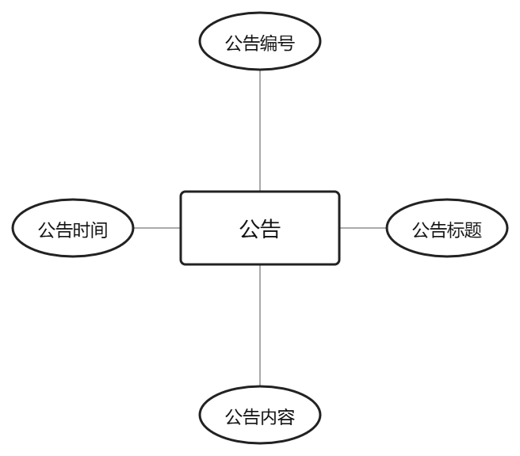
图4-5 公告实体 E-R 图
公告实体主要服务于系统的信息发布功能。管理员可以通过后台发布图书馆使用规则、开放通知或临时提醒，前端用户登录后即可查看相关内容。由于公告内容通常具有统一发布、集中查看的特点，因此将其单独设计为一个实体有助于保证通知信息的独立管理。
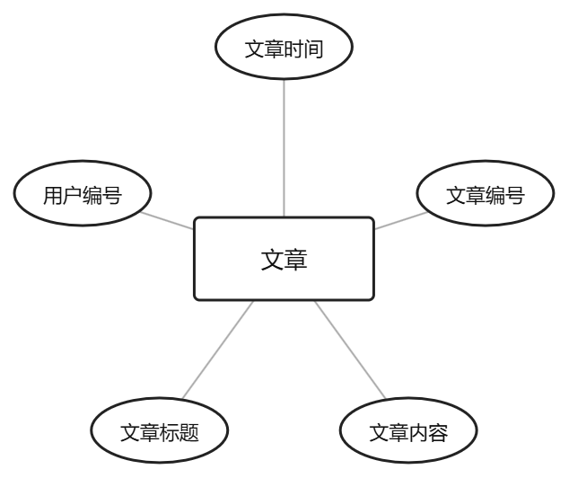
图4-6 文章实体 E-R 图
文章实体主要用于支撑系统中的论坛交流功能。用户可以在系统中发布与学习、预约体验或座位使用相关的内容，形成一个简单的互动交流区域。文章实体与用户实体之间存在联系，因为每篇文章都需要对应一个发布者，这样既便于后续展示作者信息，也方便后台管理时对文章进行维护。
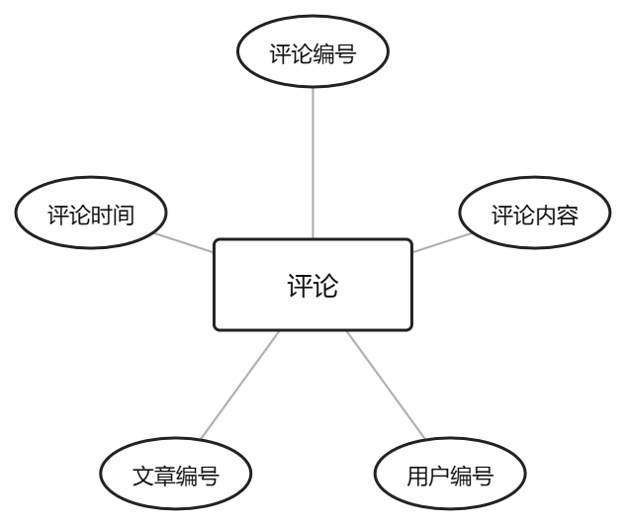
图4-7 评论实体 E-R 图
评论实体是文章实体的进一步延伸，用于实现论坛中的互动回复功能。用户在浏览帖子时，可以针对文章内容发表个人看法，从而形成文章与评论之间的一对多关系。同时，评论实体也与用户实体相关联，因为每条评论都需要记录评论者，以保证评论来源清晰可查。
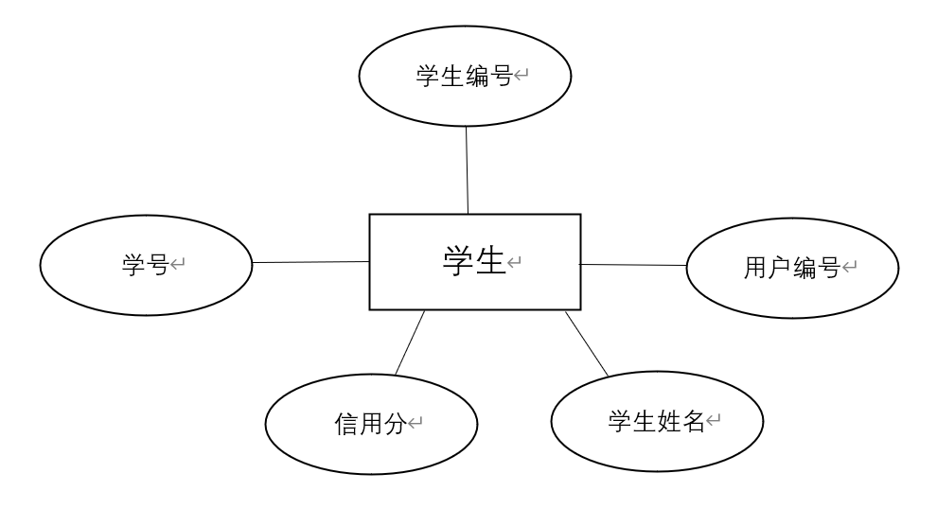
图4-8 学生实体 E-R 图
学生实体主要是从使用者角色的角度对系统中的学生用户进行进一步说明。因为本系统的主要服务对象是学生，学生不仅需要完成登录、选区、选座和预约等操作，还与信用分机制直接相关。因此在实体关系设计阶段将学生单独抽象出来，有助于更清楚地体现学生在整个系统中的业务地位和主要信息构成。
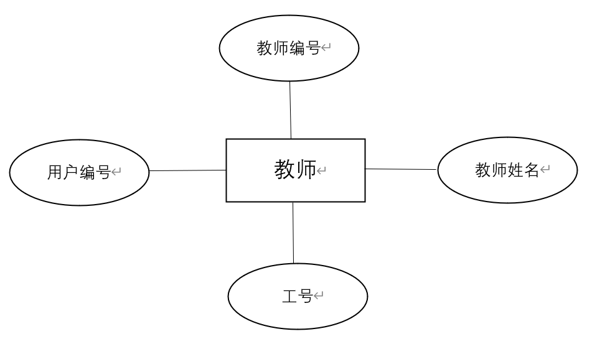
图4-9 教师实体 E-R 图
教师实体在系统中的作用主要体现在辅助管理方面。教师可以查看学生预约情况，并对相关信用分进行管理或处理，因此教师角色虽然不直接参与普通座位预约流程，但在系统业务中仍然具有较强的管理属性。将教师单独列出，能够更清晰地反映系统多角色设计的特点。
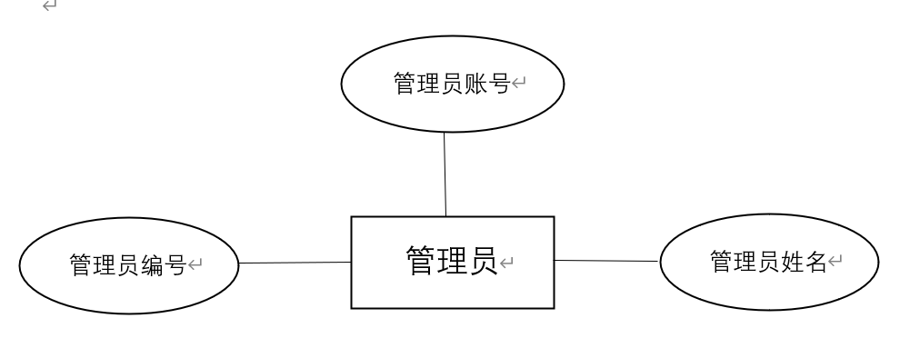
图4-10 管理员实体 E-R 图
管理员实体主要服务于系统后台管理模块。在实际运行中，管理员负责公告发布、论坛管理、座位管理、用户管理和统计分析等工作，因此管理员是保障系统正常运行的重要角色。通过将管理员作为单独实体进行分析，可以更加直观地体现后台管理功能与普通用户功能之间的区别。
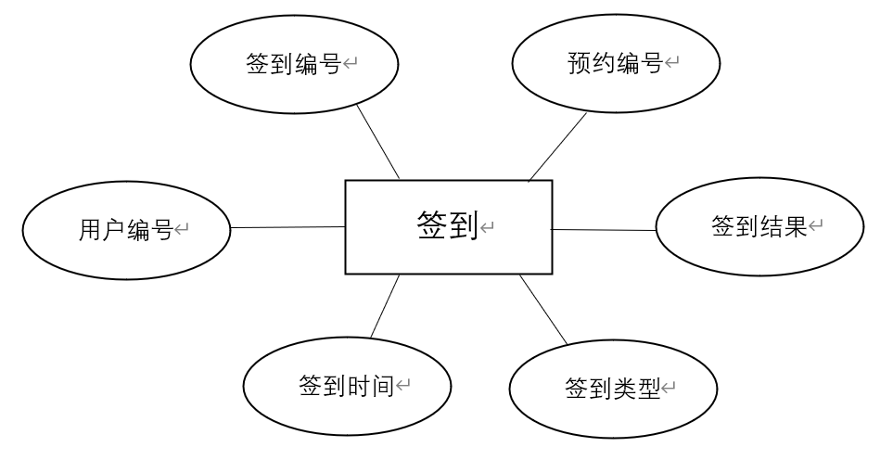
图4-11 签到实体 E-R 图
签到实体主要反映系统中与时间规则密切相关的一类业务。用户完成预约后，并不是立即结束流程，还需要在规定时间内完成签到；如果中途暂离，还需要在规定时限内返回并再次签到。因此，引入签到实体可以较为清楚地反映预约之后的后续业务过程，也能够突出本系统在规则控制方面的设计特点。
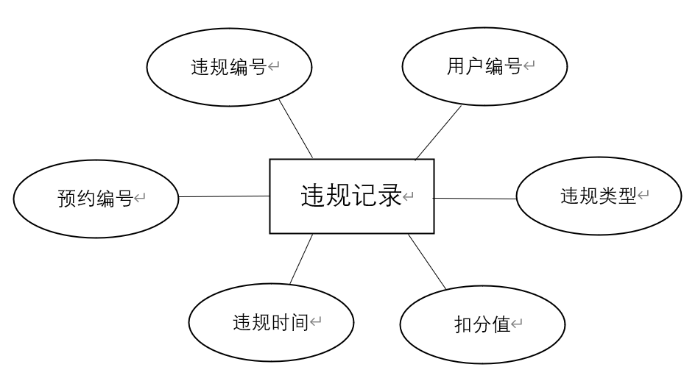
图4-12 违规记录实体 E-R 图
违规记录实体主要用于表现系统中的信用分管理机制。在图书馆座位预约场景下，如果用户存在预约后未签到、暂离超时未返回等行为，系统需要对其进行相应的违规处理，并扣减一定信用分。通过设置违规记录实体，可以使系统的约束机制表达得更加完整，也使信用分变化来源更加明确。
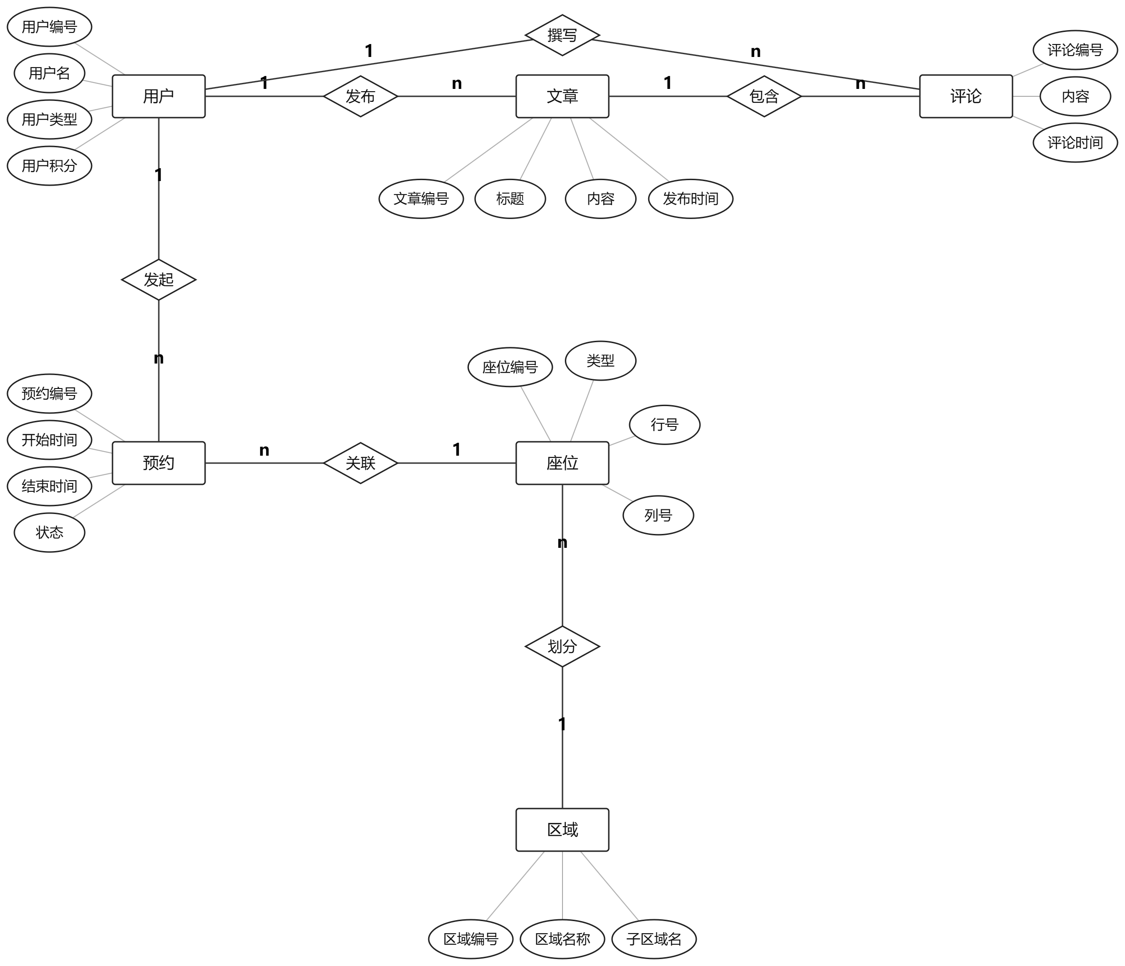
图4-13 系统总体 E-R 图
从系统总体 E-R 图可以看出，用户实体是系统中较为核心的实体。一方面，用户可以发起预约，预约记录再与具体座位相关联，而座位又按区域进行划分，由此形成“用户—预约—座位—区域”的座位预约业务主线；另一方面，用户可以发布文章，文章下包含多条评论，从而构成论坛交流相关的数据关系。区域与座位之间是一对多关系，一个区域可以包含多个座位；座位与预约之间也是一对多关系，一个座位在不同时间段内可以对应多条预约记录。通过总体 E-R 图，可以较为直观地看出系统主要数据围绕座位预约和论坛交流两个部分展开，为后续数据表结构设计提供依据。

4.2.1 实体关系设计
根据系统的核心业务流程，可以先对用户、区域、座位和预约记录四类基础业务实体进行分析。其中，用户实体用于表示系统中的学生、教师和管理员；区域实体用于表示图书馆中的不同区域；座位实体用于表示各区域下的具体座位；预约记录实体用于描述用户与座位之间形成的预约关系。这些实体共同构成了系统座位预约功能的基础。
除座位预约业务外，系统还包含公告发布和论坛交流功能，因此需要对相关信息类实体进行设计。公告实体用于保存管理员发布的通知信息，文章实体用于保存论坛中的帖子内容，评论实体用于保存用户对文章的评论内容。
在明确实体属性的基础上，还需要分析各实体之间的关系。用户与预约记录之间属于一对多关系，一个用户可以产生多条预约记录；区域与座位之间属于一对多关系，一个区域可以包含多个座位；座位与预约记录之间也属于一对多关系，一个座位在不同时间段内可以对应多条预约记录。除此之外，用户与文章、用户与评论、文章与评论之间也存在相应的关联关系。
系统总体 E-R 图和实体关系图主要反映了系统中主要实体及其相互关系。通过这些图可以较直观地看出数据库设计如何支撑用户预约、座位管理、论坛交流和公告发布等功能。

4.2.2 数据表结构设计
在完成实体关系设计之后，需要进一步将实体转换为具体的数据表结构。结合本系统功能需求和数据库设计结果，系统主要包括用户表、区域表、座位表、预约记录表、公告表、文章表和评论表等数据表。各数据表共同支撑系统的主要业务功能。
用户表 user 主要用于保存系统用户的基础信息，包括学生、教师和管理员的账号信息、身份类型和信用分等内容。该表是用户登录、身份区分以及信用分管理功能的基础。
字段名 | 数据类型 | 主键 | 说明
uid | bigint(20) | 是 | 用户编号
username | varchar(255) | 否 | 用户名
password | varchar(255) | 否 | 用户密码
type | int(11) | 否 | 用户类型，0表示学生，1表示教师，2表示管理员
score | int(11) | 否 | 用户信用分
number | bigint(20) | 否 | 学号或工号

表4-1 用户信息表（user）
区域表 area 主要用于保存图书馆不同区域的基本信息，包括区域名称和区域简称等内容。通过该表，系统能够在前端页面中展示区域信息，并将座位数据按区域进行划分。
字段名 | 数据类型 | 主键 | 说明
aid | int(11) | 是 | 区域编号
areaName | varchar(255) | 否 | 区域名称
subName | varchar(255) | 否 | 区域简称

表4-2 区域信息表（area）
座位表 seat 主要用于保存座位基础数据，包括所属区域、座位类型、行列位置以及当前状态等内容。该表是座位查询、预约和状态更新功能的核心数据来源。
字段名 | 数据类型 | 主键 | 说明
sid | bigint(20) | 是 | 座位编号
area | int(11) | 否 | 所属区域编号
type | int(11) | 否 | 座位类型，0表示座位，1表示桌子
row | int(11) | 否 | 所在行号
column | int(11) | 否 | 所在列号
state | int(11) | 否 | 当前状态，0表示可用，1表示已预约，2表示使用中

表4-3 座位信息表（seat）
预约记录表 reservation 主要用于保存用户预约座位的相关信息，包括预约开始时间、结束时间、预约状态、暂离时间以及是否存在信用分处理等内容。该表是系统中最重要的业务表之一，用于支撑预约、签到、暂离和取消预约等核心功能。
字段名 | 数据类型 | 主键 | 说明
rid | bigint(20) | 是 | 预约编号
uid | bigint(20) | 否 | 用户编号
startTime | bigint(20) | 否 | 预约开始时间
endTime | bigint(20) | 否 | 预约结束时间
sid | bigint(20) | 否 | 座位编号
state | int(11) | 否 | 预约状态
leaveTime | bigint(20) | 否 | 暂离时间
score | int(11) | 否 | 扣减信用分值

表4-4 预约记录表（reservation）
公告表 announce 主要用于保存管理员发布的公告信息，包括公告标题、公告内容和发布时间等内容。通过该表，系统能够向用户展示相关通知信息。
字段名 | 数据类型 | 主键 | 说明
id | bigint(20) | 是 | 公告编号
title | varchar(255) | 否 | 公告标题
content | text | 否 | 公告内容
datetime | bigint(20) | 否 | 发布时间

表4-5 公告信息表（announce）
文章表 article 主要用于保存论坛中的文章内容，包括文章标题、正文内容、发布时间以及所属用户等信息。
字段名 | 数据类型 | 主键 | 说明
id | bigint(20) | 是 | 文章编号
title | varchar(255) | 否 | 文章标题
content | varchar(255) | 否 | 文章内容
uid | bigint(20) | 否 | 发布用户编号
datetime | bigint(20) | 否 | 发布时间

表4-6 文章信息表（article）
评论表 comments 主要用于保存论坛文章下的评论内容，包括评论正文、评论用户、所属文章和评论时间等信息。
字段名 | 数据类型 | 主键 | 说明
cid | bigint(20) | 是 | 评论编号
content | varchar(255) | 否 | 评论内容
uid | bigint(20) | 否 | 评论用户编号
aid | bigint(20) | 否 | 所属文章编号
datetime | bigint(20) | 否 | 评论时间

表4-7 评论信息表（comments）

4.3 系统功能模块设计
根据系统实际功能和不同角色的使用需求，可以将本系统划分为公共模块、学生模块、教师模块、管理员模块、论坛公告模块和基础支撑模块六个部分。各模块之间既保持相对独立，又通过数据和业务流程相互联系，共同完成图书馆座位预约管理功能。
系统总体模块功能图主要展示了图书馆座位在线预约系统的整体组成。公共模块主要包括登录、注册、密码修改、区域查询和座位查询等基础功能；学生模块主要包括区域选择、预约座位、查看个人预约、签到、暂离、取消预约和查看信用分等功能；教师模块主要负责预约记录查看和信用分处理；管理员模块主要负责座位管理、公告管理、论坛管理、用户管理和统计分析；论坛公告模块主要承担交流与通知发布功能；在系统后端实现中，各功能模块又可以进一步对应到不同的控制器和数据访问接口。对于预约超时、签到超时和暂离超时等业务，系统通过动态任务服务进行自动处理，从而保证预约流程能够按规则运行。
后端模块结构图反映了系统后端主要模块之间的关系。前端页面通过接口访问控制器层，不同控制器分别处理登录注册、座位预约、教师管理、管理员管理和论坛公告等业务，相关数据最终通过数据访问层与数据库进行交互。
管理员模块主要用于进一步说明后台管理部分的组成。通过该模块，管理员可以对系统中的基础数据和业务信息进行维护，从而保障系统能够正常运行。

第五章 系统实现

5.1 登录模块实现
登录模块负责系统入口的身份验证。用户在登录页面输入学工号和密码后，前端会先判断是否填写完整，避免空数据直接提交。校验通过后，系统把登录信息发送到后端，后端在 login() 中根据学工号查询用户记录，并比较用户输入的密码和数据库中保存的密码。验证成功后，前端会保存用户信息，并根据用户类型进入不同页面：学生进入阅览区选择页，教师进入教师端页面，管理员进入后台管理页面。
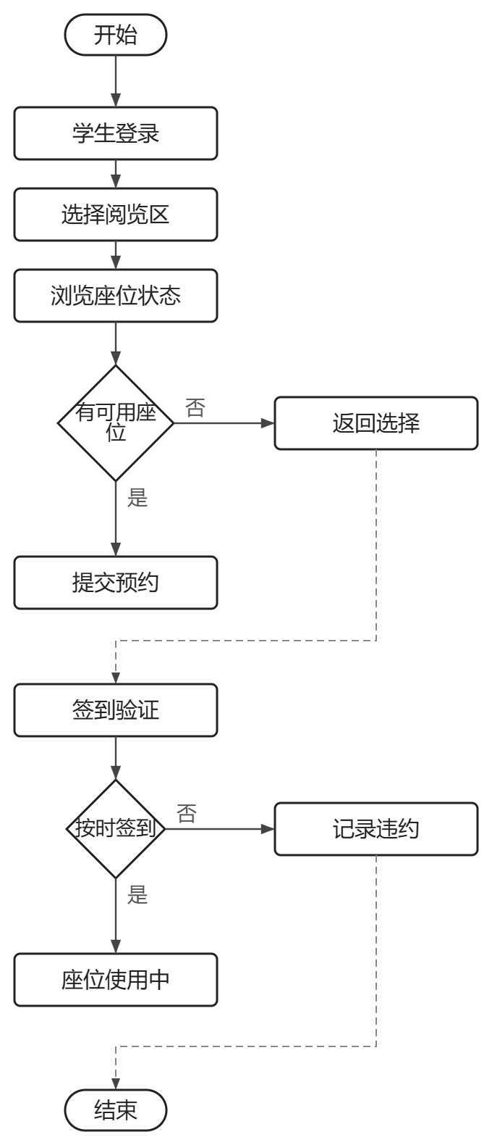
学生座位预约流程图
@PostMapping("/login")
public Map<String, Object> login(@RequestBody MyUser user) {
try {
// 根据账号查询用户
MyUser resultUser = publicMapper.getUserByNumber(user.getNumber());
// 校验密码
if (resultUser.getPassword().equals(user.getPassword())) {
// 登录成功，返回用户信息
return new R().ok().add("user", resultUser).builder();
} else {
throw new Exception();
}
} catch (Exception e) {
// 登录失败，返回统一错误结果
return new R().bad().builder();
}
}
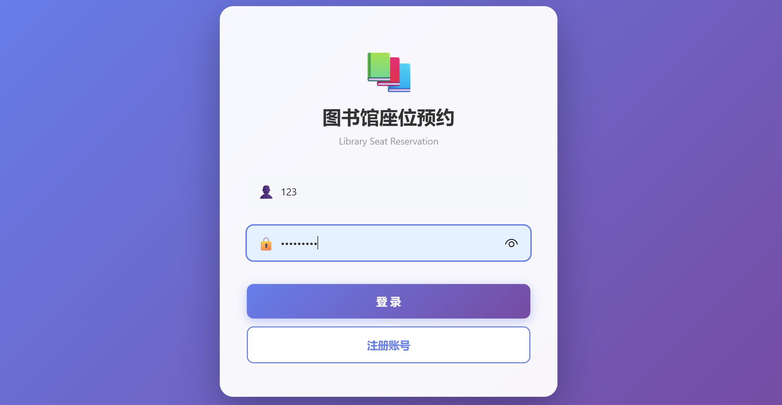
图5-1 登录页面截图

5.2 座位预约模块实现
座位预约模块围绕“选择区域、查看座位、提交预约”展开。学生进入预约功能后，系统先加载阅览区信息，再根据学生选择的区域查询座位分布和状态。提交预约时，后端会先判断该学生是否已经存在未完成预约，避免重复占座；确认可以预约后，并调用updateSeat()修改座位状态，同时通过dynamicTask.add()设置超时释放任务。
@PostMapping("/addReservation")
public Map<String, Object> addReservation(@RequestBody Map<String, Object> map) {
// 检查用户是否已有有效预约，防止重复预约
List<Map<String, Object>> curReservation = userMapper.getActiveReservation(map.get("uid"));
if (curReservation.size() > 0) {

return new R().bad().add("msg", "您当前已有预约，无法重复预约").builder();

}

long startTime = ((long) map.get("startTime"));
long endTime = ((long) map.get("endTime"));
// 生成任务名称（结束任务 / 未签到任务）
String finishTaskName = ReservationCode.FINISH + "-" + map.get("sid");
String unSignedTaskName = ReservationCode.UNSIGNED + "-" + map.get("sid");
// 写入预约记录并更新座位状态
userMapper.addReservation(map);
userMapper.updateSeat(SeatCode.BE_RESERVATION, map.get("sid"));
int rid = Integer.parseInt(map.get("rid").toString());
// 创建“超时未签到”任务：超时后释放座位
dynamicTask.add(new MyTask(unSignedTaskName, startTime + 30 * 60 * 100 () -> {
dynamicTask.stop(finishTaskName);
userMapper.updateReservation(ReservationCode.UNSIGNED, rid);
userMapper.updateSeat(SeatCode.CAN_USE, map.get("sid"));
}));

// 创建“预约结束”任务：到期后释放座位
dynamicTask.add(new MyTask(finishTaskName, endTime, () -> {
userMapper.updateReservation(ReservationCode.FINISH, rid);
userMapper.updateSeat(SeatCode.CAN_USE, map.get("sid"));
}));
return new R().ok().builder();
}
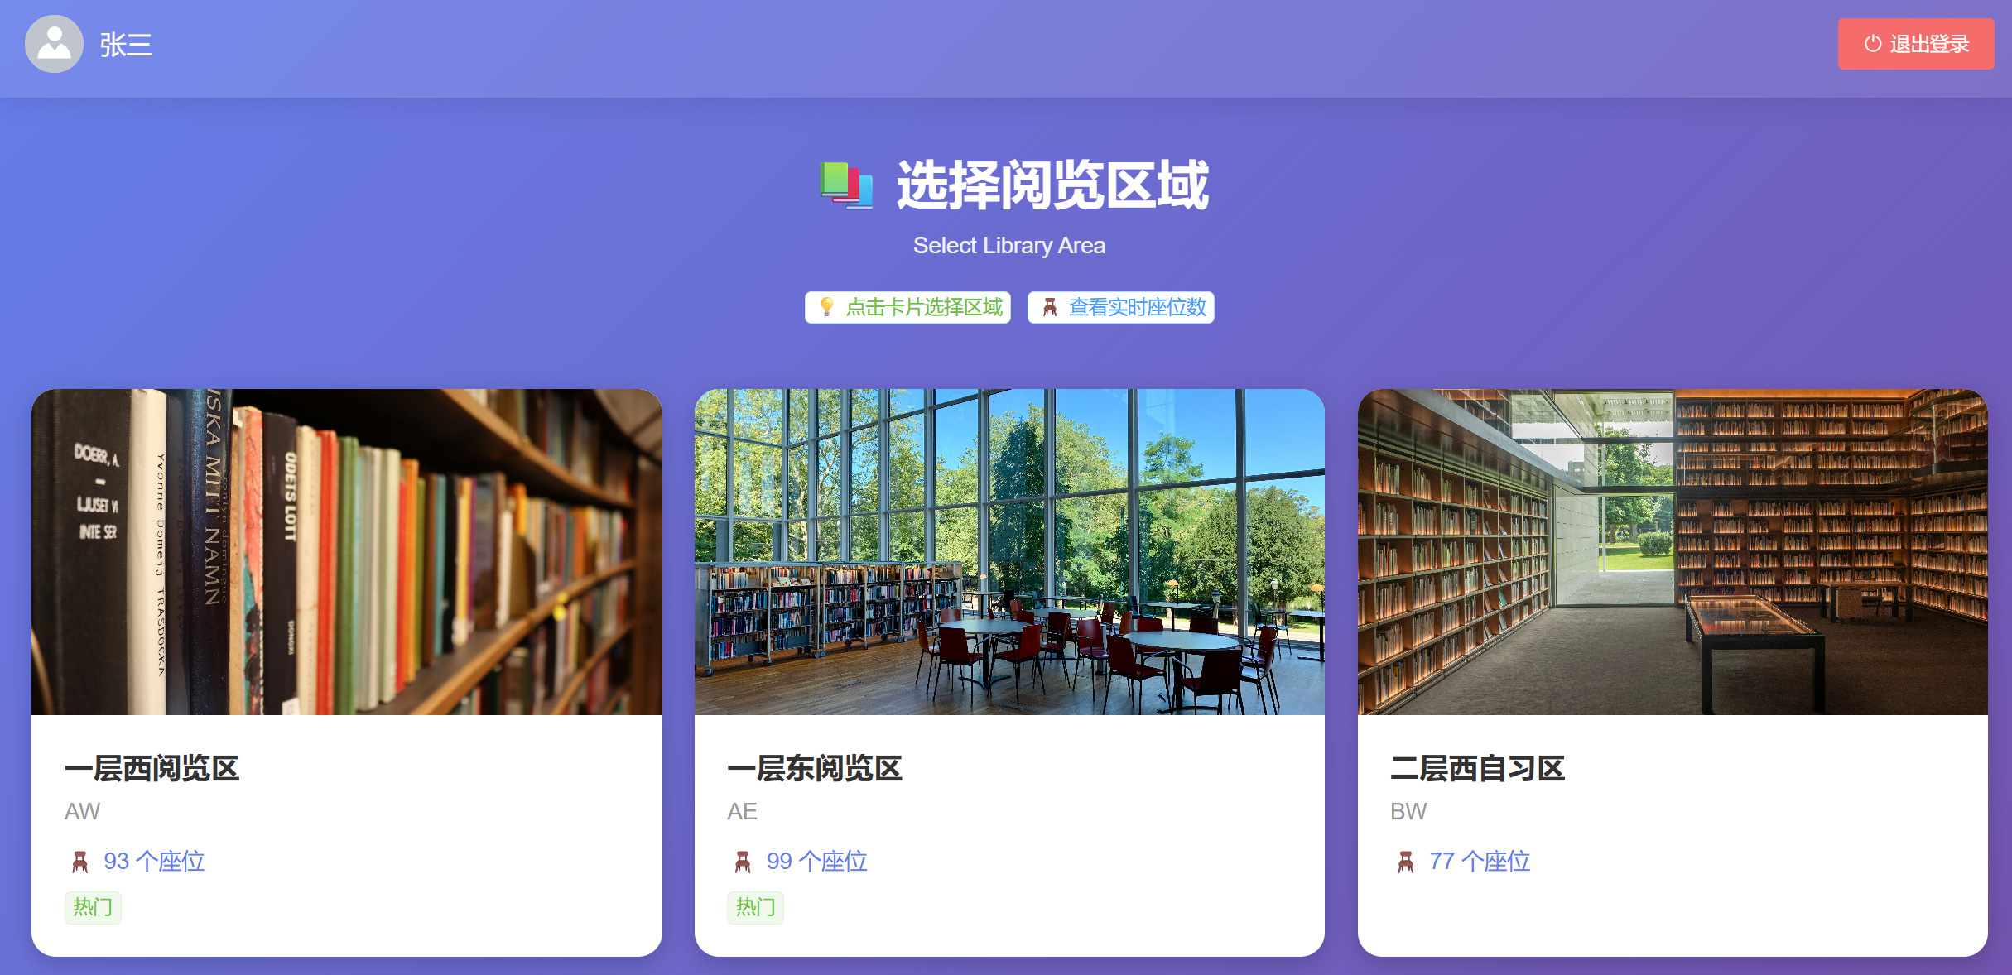
图5-2 区域选择页面截图
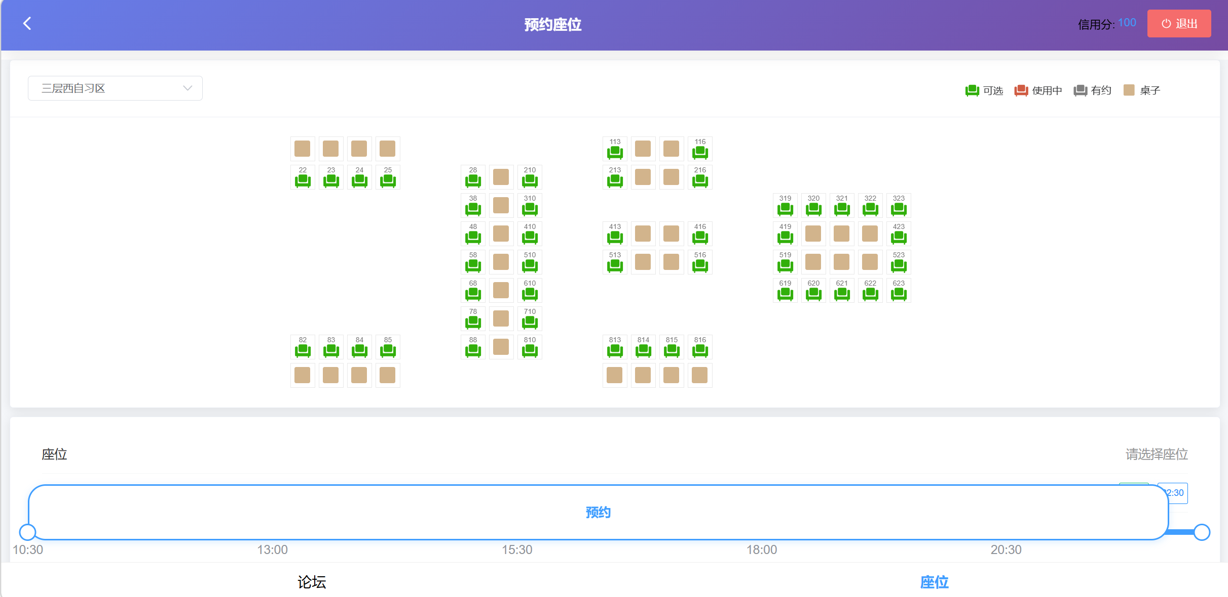
图5-3 座位预约页面截图

5.3 签到模块实现
签到模块用于确认学生是否按时到达预约座位。学生输入签到码后，系统会根据预约编号查询预约记录，并判断当前预约是否处于待签到状态。如果状态正确，还会继续判断当前时间是否在允许签到范围内。校验通过后，系统调用updateReservation()和updateSeat()更新预约与座位状态，同时通过dynamicTask.stop()取消未签到超时任务。
@PostMapping("/toSigned")
public Map<String, Object> toSigned(@RequestBody Map<String, Object> map) {
// 获取前端传入的签到码
long number = new Long(map.get("number").toString());
// 根据预约ID查询预约记录
Map<String, Object> reservation = userMapper.getReservationByRid(map.get("rid"));
// 获取当前时间和预约状态
long currentTimeMillis = System.currentTimeMillis();
Object state = reservation.get("state");
if (state.equals(ReservationCode.TIME_BEGAN)) {
// 校验签到时间窗口：预约开始前后30分钟内可签到
if (currentTimeMillis > ((long) reservation.get("startTime")) + 30 * 60 * 100 || currentTimeMillis < ((long) reservation.get("startTime")) - 30 * 60 * 100 {
return new R().bad().builder();
}
// 校验签到码是否正确
boolean flag = number == SignedNumber.getSignedNumber(reservation);
if (flag) {
// 签到成功：更新预约状态为“使用中”
userMapper.updateReservation(ReservationCode.SIGNED_BE_USE, reservation.get("rid"));
//同步更新座位状态为“使用中”
userMapper.updateSeat(SeatCode.BE_USE, reservation.get("sid"));
// 取消“超时未签到”任务，避免任务冲突
dynamicTask.stop(ReservationCode.UNSIGNED + "-" + reservation.get("sid").toString());
}
// 返回校验结果（verify=true/false）
return new R().ok().add("verify", flag).builder();
} else {
// 非待签到状态，直接返回失败
return new R().bad().builder();
}
}
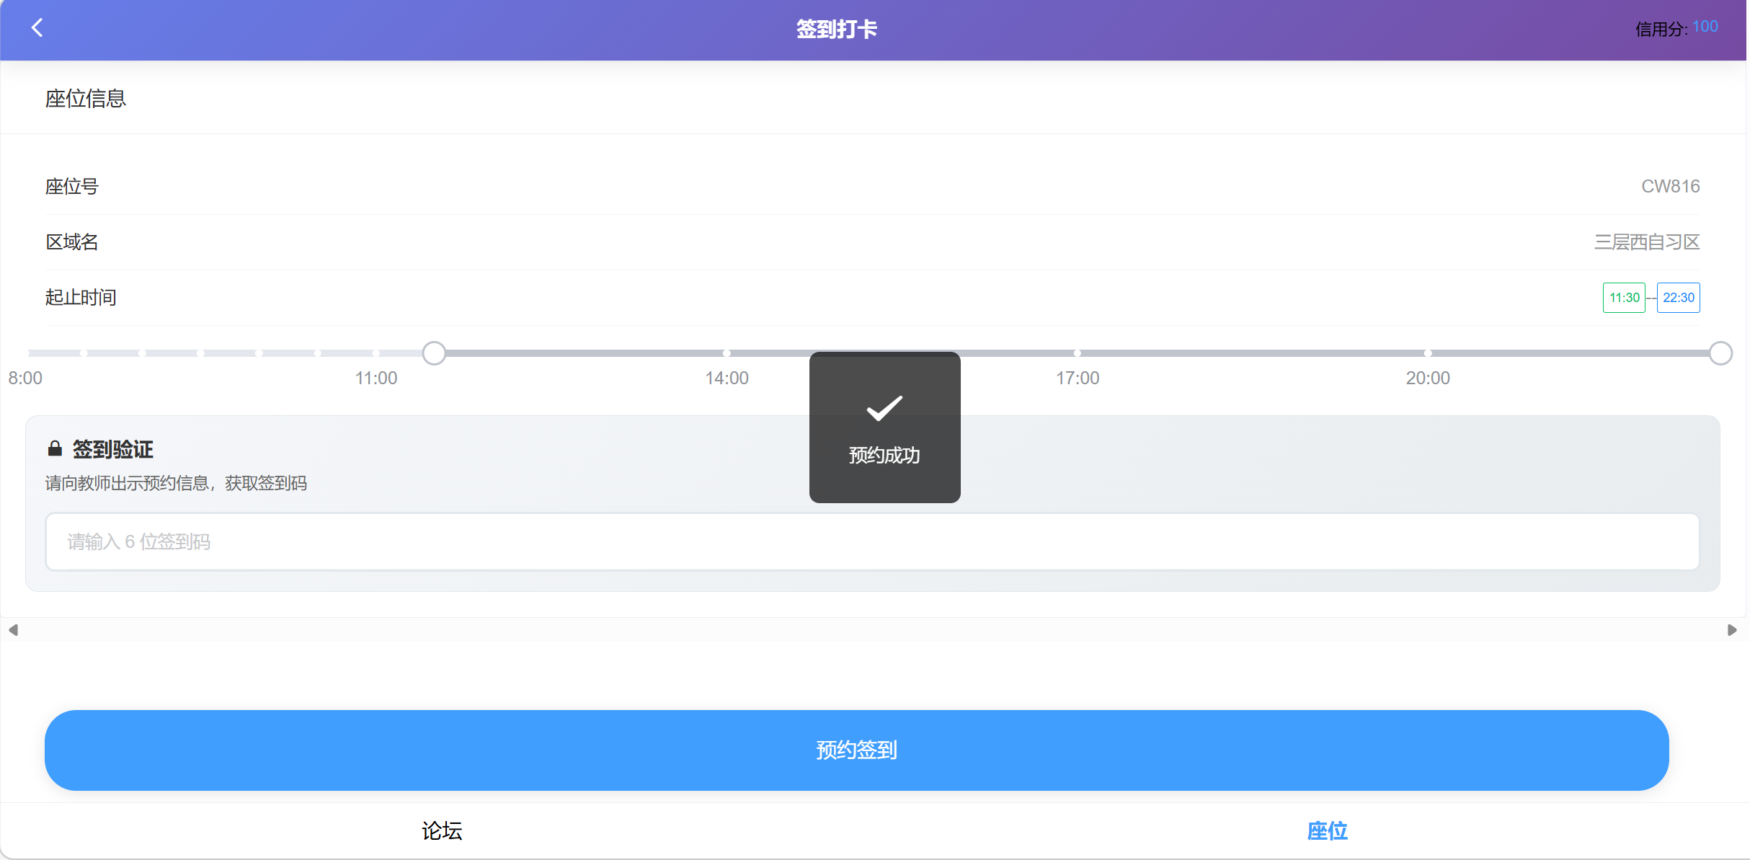
图5-4 学生预约页面截图
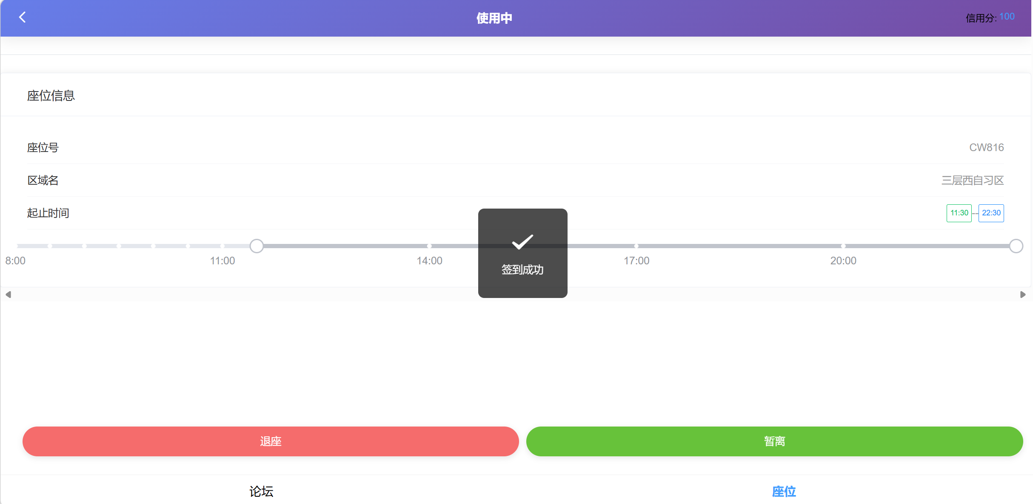
图5-5 签到页面截图

5.4 暂离模块实现
暂离模块用于处理学生短时间离开座位的情况。学生发起暂离后，系统会记录当前暂离时间，并把预约状态改为暂离状态。为了避免长时间占座，系统会创建一个 60 分钟的超时任务，如果学生没有按时返回，系统会自动将预约标记为暂离超时并释放座位；如果学生按时返回，则继续恢复使用流程。
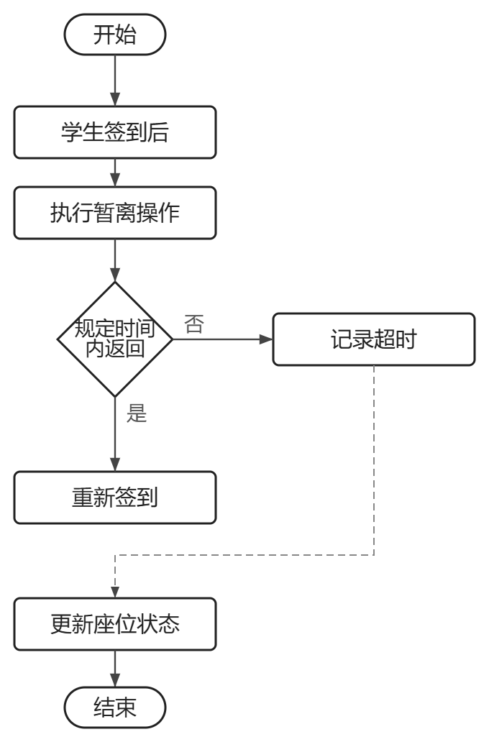
学生暂离流程图
@PostMapping("/toLeave")
public Map<String, Object> toLeave(@RequestBody Map<String, Object> map) {
long leaveTime = System.currentTimeMillis();

// 记录暂离时间并更新预约/座位状态
userMapper.leaveReservation(leaveTime, map.get("rid"));
userMapper.leaveSeat(map.get("sid"));

// 创建暂离超时任务（60分钟）
dynamicTask.add(new MyTask(ReservationCode.LEAVE_UNSIGNED + "-" + map.get("sid"),
leaveTime + 60 * 60 * 100 () -> {
dynamicTask.stop(ReservationCode.FINISH + "-" + map.get("sid").toString());
userMapper.updateReservation(ReservationCode.LEAVE_UNSIGNED, map.get("rid"));
userMapper.updateSeat(SeatCode.CAN_USE, map.get("sid"));
}));

return new R().builder();
}
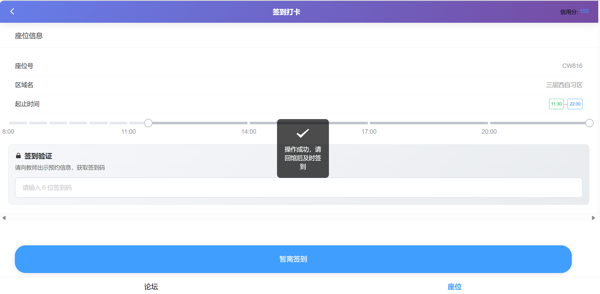
图5-6 暂离页面截图

5.5 信用分管理模块实现
信用分管理模块主要用于处理学生违约行为。教师可以查看未签到、暂离超时等异常预约记录，并根据情况进行扣分或恢复信用分。扣分时，系统不仅会修改用户当前信用分，还会把本次预约的扣分结果保存下来，方便后续查看处理记录；恢复信用分时，则对用户信用分进行增加处理。
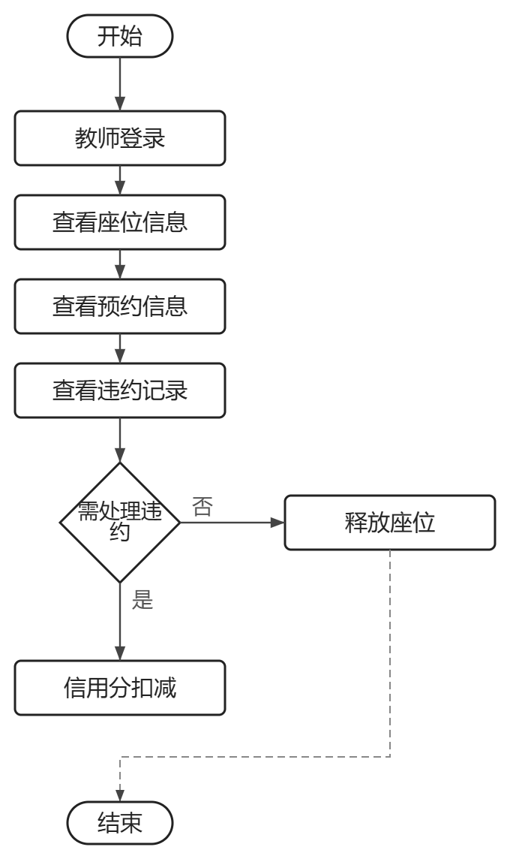
信用分流程图
@PostMapping("/subScore")
public Map<String, Object> subScore(@RequestBody Map<String, Object> map) {
// 扣减用户信用分
teacherMapper.subScore(map);
// 写入本次预约的扣分记录
teacherMapper.subReservationScore(map);
return new R().ok().builder();
}

@PostMapping("/addScore")
public Map<String, Object> addScore(@RequestBody Map<String, Object> map) {
// 增加用户信用分
teacherMapper.addScore(map.get("uid"));
return new R().ok().builder();
}
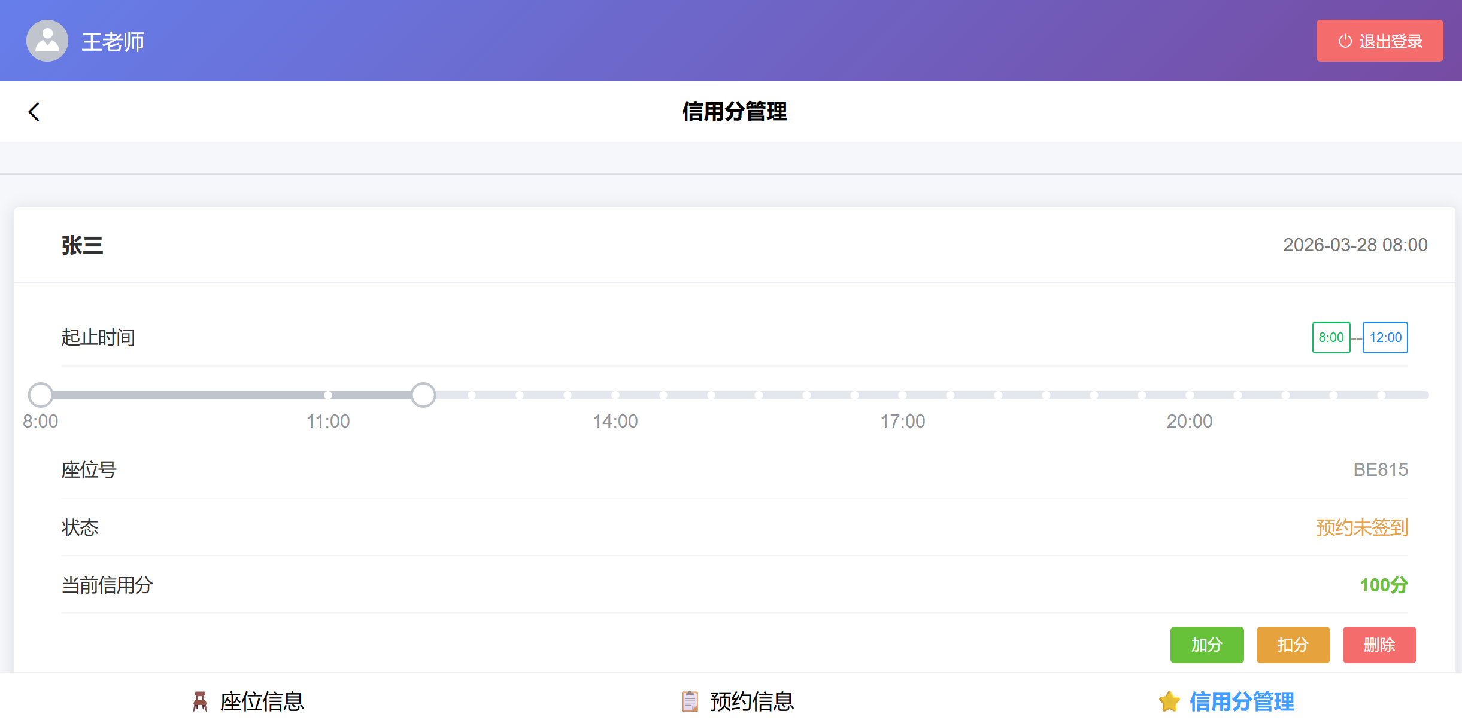
图5-7 教师信用分处理页面截图

5.6 后台管理模块实现
后台管理模块用于管理员维护系统基础数据。管理员可以发布公告、维护座位、查看学生和教师信息，并查看系统统计结果。发布公告时，系统会自动记录发布时间；维护座位时，可以新增或删除座位数据；统计分析则根据预约记录计算不同时间段的座位使用情况，通过getStatistics()和getUserCounter()生成预约统计数据，并统计用户预约次数，为管理员了解系统运行情况提供依据。
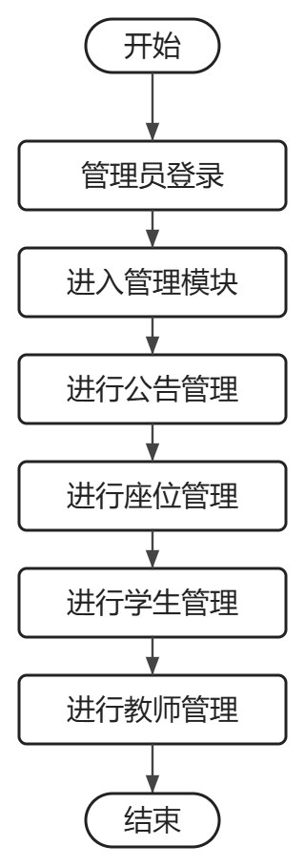
管理员后台管理流程图
@PostMapping("/addAnnounce")
public Map<String, Object> addAnnounce(@RequestBody Map<String, Object> map) {
// 生成当前时间作为公告发布时间
map.put("datetime", System.currentTimeMillis());
// 写入公告数据
adminMapper.addAnnounce(map);
// 返回统一成功结果
return new R().ok().builder();
}
@GetMapping("/getStatistics")
public Map<String, Object> getStatistics() {
// 查询预约原始统计数据
List<Map<String, Object>> list = adminMapper.getStatistics();
List<Map<String, Object>> timeList = new ArrayList<>();
for (int i = 16; i < 45; i++) {
String time = (i / 2) + (i % 2 == 0 ? ":00" : ":30");
String endTime = ((i + 1) / 2) + ((i + 1) % 2 == 0 ? ":00" : ":30");
int sum = 0;
for (Map<String, Object> map : list) {
// 预约开始时间 -> 半小时索引
Date date = new Date((long) map.get("startTime"));
Calendar cr = Calendar.getInstance();
cr.setTime(date);
int startHalfHour = cr.get(Calendar.HOUR_OF_DAY) * 2 + (cr.get(Calendar.MINUTE) > 0 ? 1 : 0);
// 预约结束时间 -> 半小时索引
Date date2 = new Date((long) map.get("endTime"));
Calendar cr2 = Calendar.getInstance();
cr2.setTime(date2);
int endHalfHour = cr2.get(Calendar.HOUR_OF_DAY) * 2 + (cr2.get(Calendar.MINUTE) > 0 ? 1 : 0);
// 如果该预约覆盖当前时间片，则计数+1
if (startHalfHour <= i && endHalfHour > i) {
++sum;
}
}
// 组装当前时间片统计结果
Map<String, Object> item = new HashMap<>();
item.put("time", time + "-" + endTime);
item.put("sum", sum);
timeList.add(item);
}
// 返回用户预约次数统计和时间片统计结果
return new R().ok().add("userCounter", adminMapper.getUserCounter())
.add("timeList", timeList).builder();
}
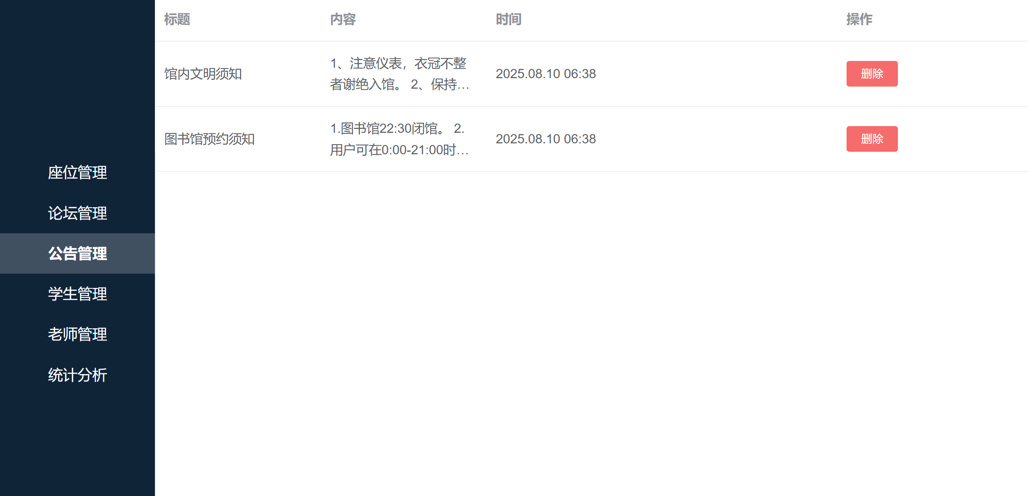
图5-8 公告管理页面截图
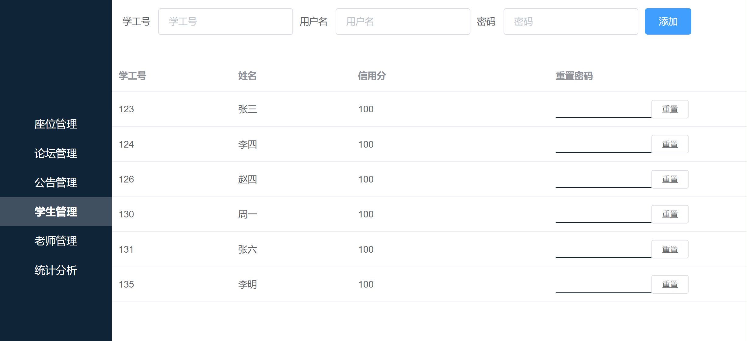
图5-9 用户管理页面截图
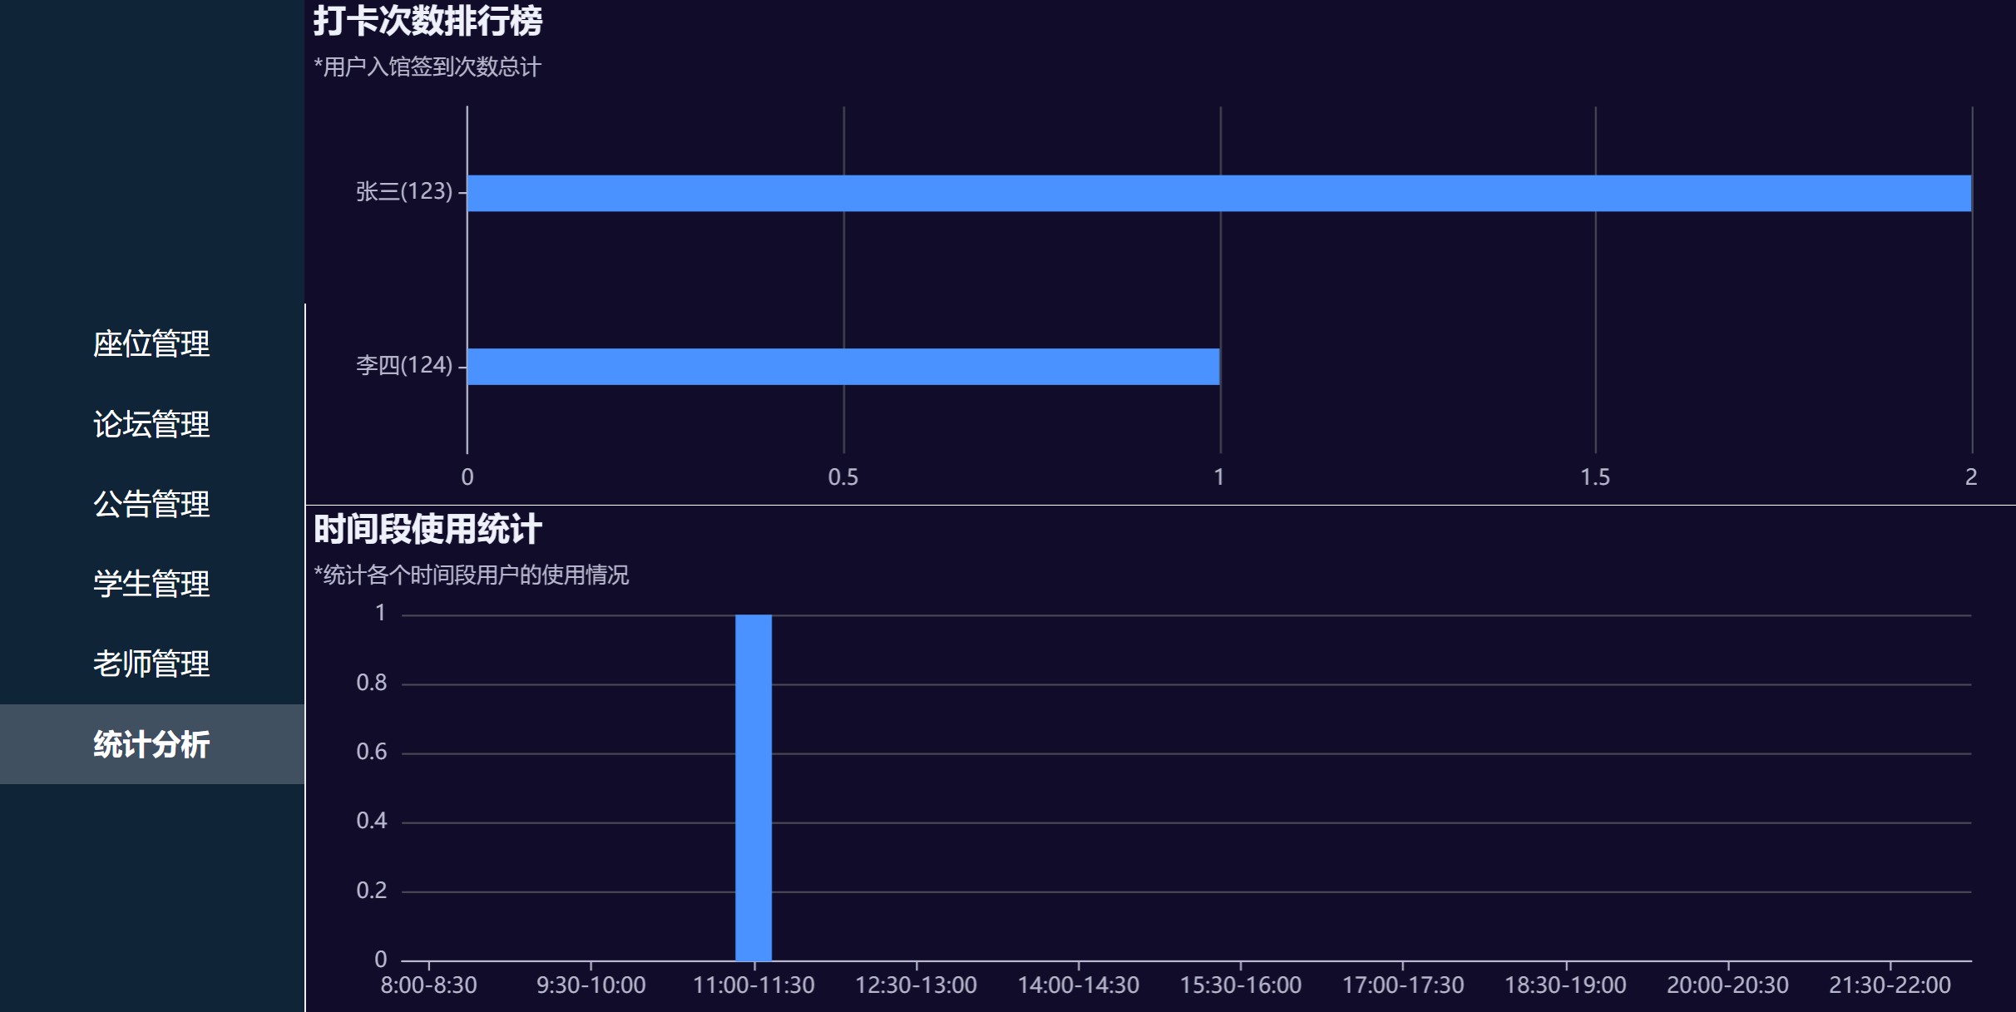
图5-10 统计页面截图

5.7 论坛与公告模块实现
论坛与公告模块主要用于发布系统通知和提供用户交流功能。公告内容由管理员在后台维护，用户进入论坛页面后可以看到最新公告信息。论坛部分支持用户发布帖子和查看帖子详情，用户填写标题和内容后，后端会在insertArticle()中补充发布时间，再将帖子保存到文章表中；用户发表评论时，由insertComment()写入评论表，并记录评论时间。通过该模块，系统既能展示图书馆通知，也能提供用户交流空间。
@PostMapping("/insertArticle")
public Map<String, Object> insertArticle(@RequestBody Map<String, Object> map) {
// 设置文章发布时间
map.put("datetime", System.currentTimeMillis());
// 写入文章数据
forumMapper.insertArticle(map);
return new R().builder();
}
// 发布评论接口：用户对文章进行评论
@PostMapping("/insertComment")
public Map<String, Object> insertComment(@RequestBody Map<String, Object> map) {
map.put("datetime", System.currentTimeMillis());
forumMapper.insertComment(map);
return new R().builder();
}
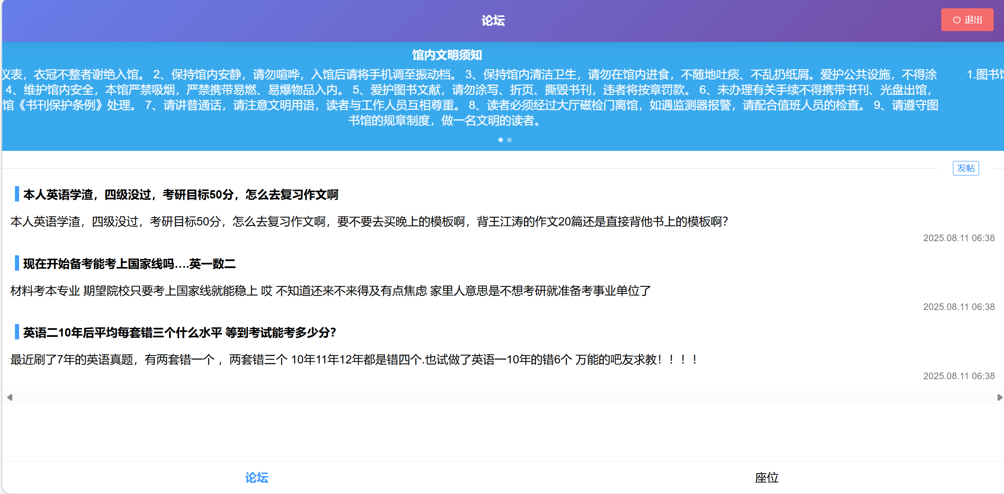
图5-11 公告-论坛页面截图

5.8 系统运行环境
本系统采用前后端分离方式开发。后端基于 Spring Boot 搭建，数据库采用 MySQL，前端页面基于 Vue 实现。系统开发过程中，后端主要在 IntelliJ IDEA 环境下完成，前端通过 Node.js 环境进行运行与调试。根据项目配置文件，系统后端端口设置为9003，数据库名称为seatreservation，数据库驱动为com.mysql.cj.jdbc.Driver。前后端通过接口进行数据交互，共同完成图书馆座位预约业务的实现。
配置文件 application.yaml如下：
spring:
datasource:
username: root #数据库用户名
password: 123456 #数据库密码
driver-class-name: com.mysql.cj.jdbc.Driver
#数据库连接地址：本机3306端口，数据库名为 seatreservation
url: jdbc:mysql://localhost:3306/seatreservation?serverTimezone=GMT%&characterEncoding=utf-8&useSSL=false&allowPublicKeyRetrieval=true
server:
port: 9003 #Spring Boot 服务端口

第六章 系统测试
在软件开发过程中，测试环节与编码工作具有同等重要性，通过系统测试可以发现程序中存在的缺陷，验证系统是否满足需求规格说明中的各项要求，确保系统在发布前得到充分优化。

6.1 系统测试分析
本次测试主要针对系统的核心功能模块进行验证，采用黑盒测试方法，像普通用户一样操作系统，重点检验关键功能是否能正确处理各类输入并产生预期输出。

6.2 系统测试方法及总结
根据测试是否涉及代码实现细节，测试可分为功能测试和结构测试。功能测试仅验证输入输出是否符合预期，不需要了解内部实现；结构测试则需要分析代码逻辑和覆盖情况。本次测试采用功能测试方式，通过设计测试用例，模拟用户实际操作场景，验证系统各功能模块的正确性和稳定性。
对系统的用户登录模块、座位预约模块、签到功能模块和暂离功能模块进行测试。

6.2.1 用户登录模块测试
用户登录是系统的基础功能，测试是否能正常登录，不能正常登录时是否会返回相应的错误提示信息。并且在用户登录之后，根据用户类型正确跳转到对应的功能页面。登录测试如表6.1所示。
表6.1 登录测试表
测试对象 | 测试数据 | 测试数据类型 | 期望结果 | 测试结果
学生用户登录 | 学号：123，密码：123456789 | 正确数据 | 登录成功，跳转至区域选择页面 | 登录成功
学生用户登录 | 学号：124，密码：123456789 | 正确数据 | 登录成功，跳转至区域选择页面 | 登录成功
教师用户登录 | 工号：999，密码：123456789 | 正确数据 | 登录成功，跳转至区域选择页面 | 登录成功
管理员登录 | 账号：666，密码：123456789 | 正确数据 | 登录成功，跳转至管理后台 | 登录成功
错误密码登录 | 学号：123，密码：wrongpass | 错误数据 | 提示"账户或密码错误" | 提示错误信息
空学号登录 | 学号：空，密码：123456789 | 异常数据 | 提示"请完整输入" | 提示完整输入
空密码登录 | 学号：123，密码：空 | 异常数据 | 提示"请完整输入" | 提示完整输入
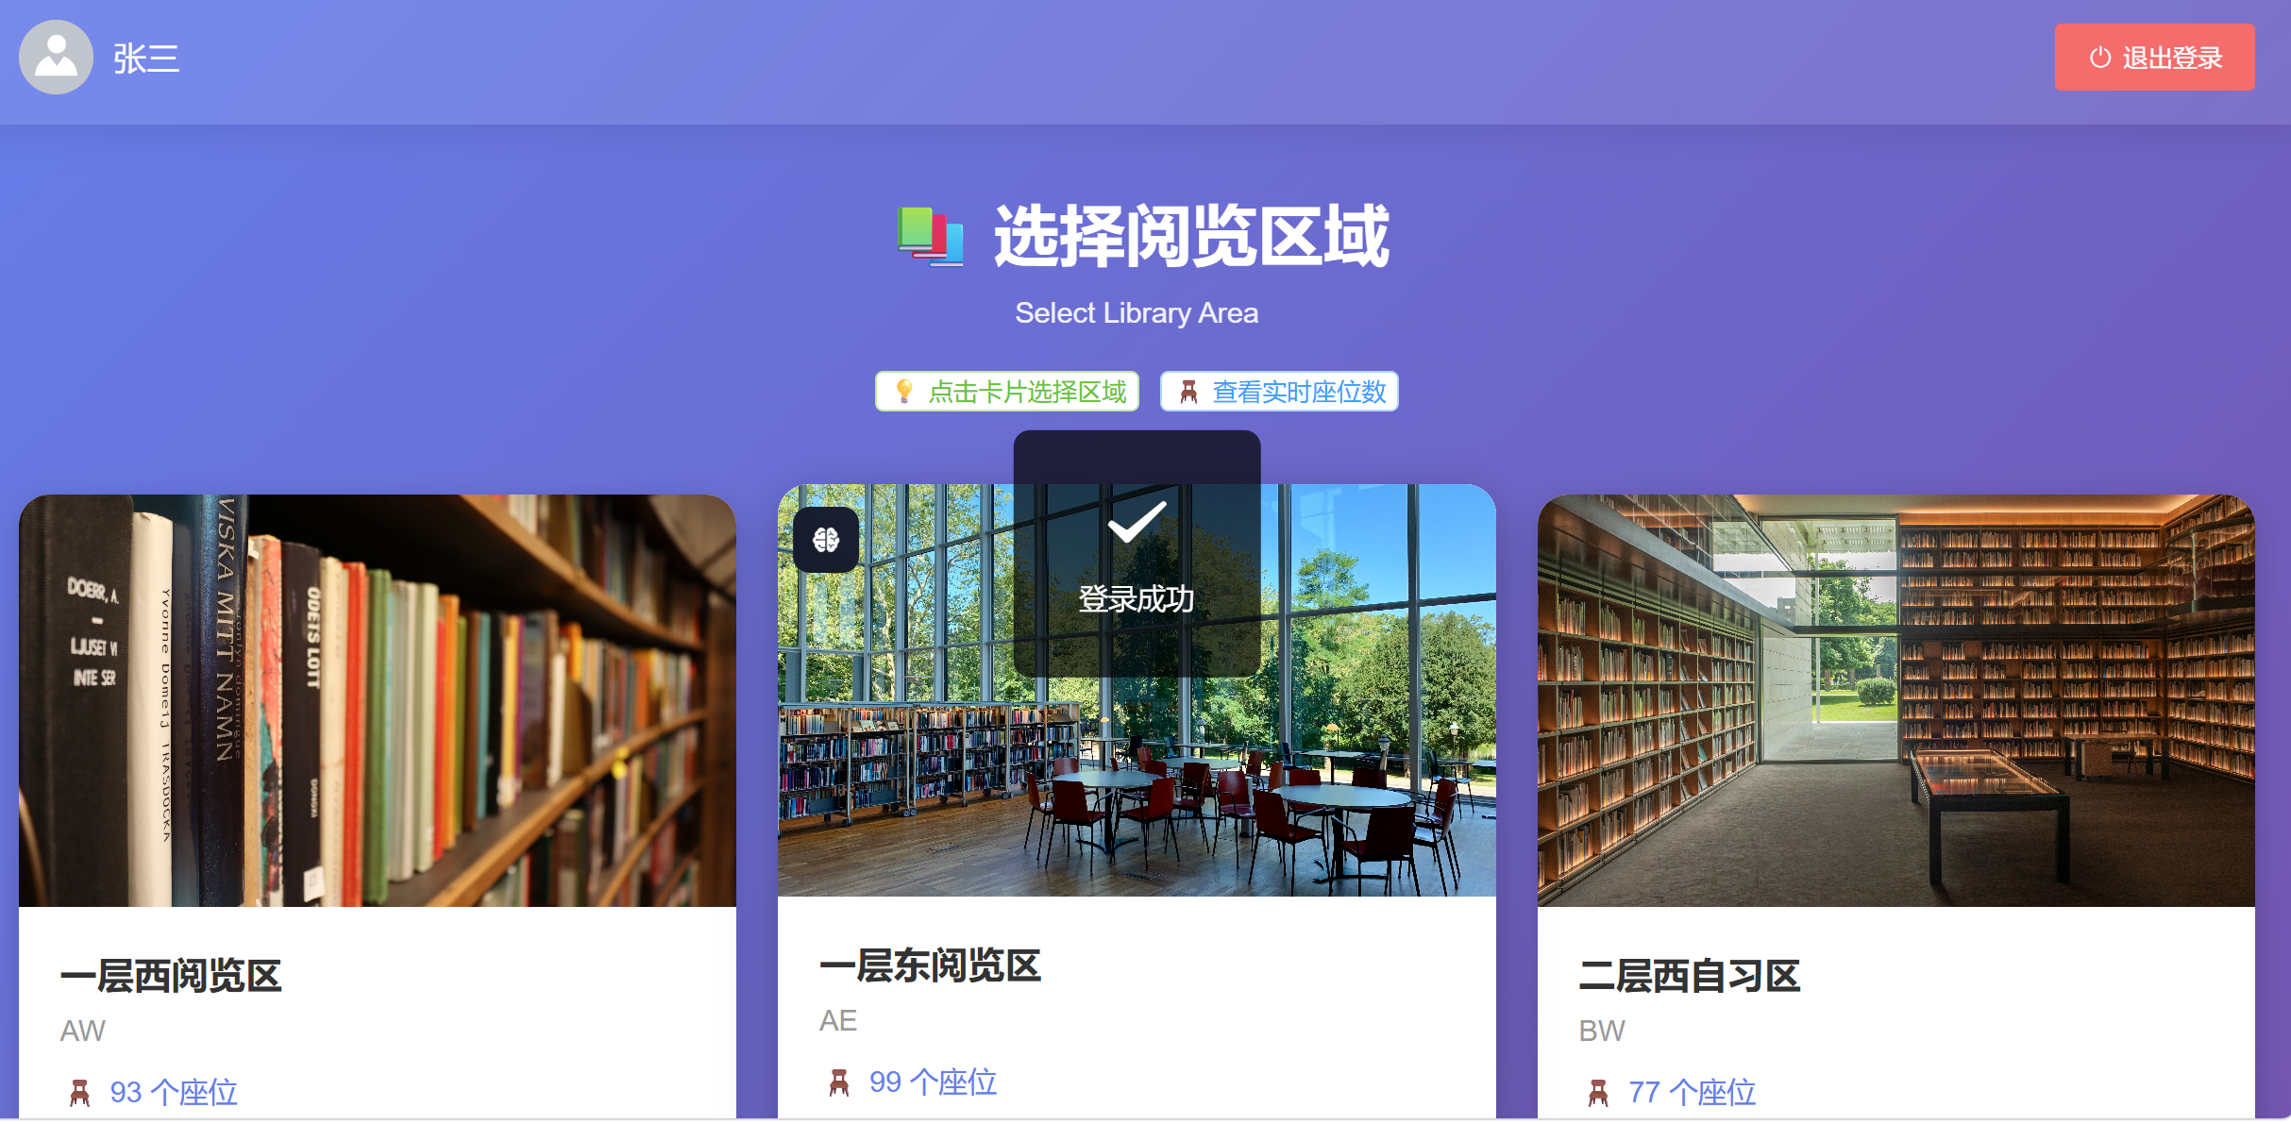
图6-1 成功登录
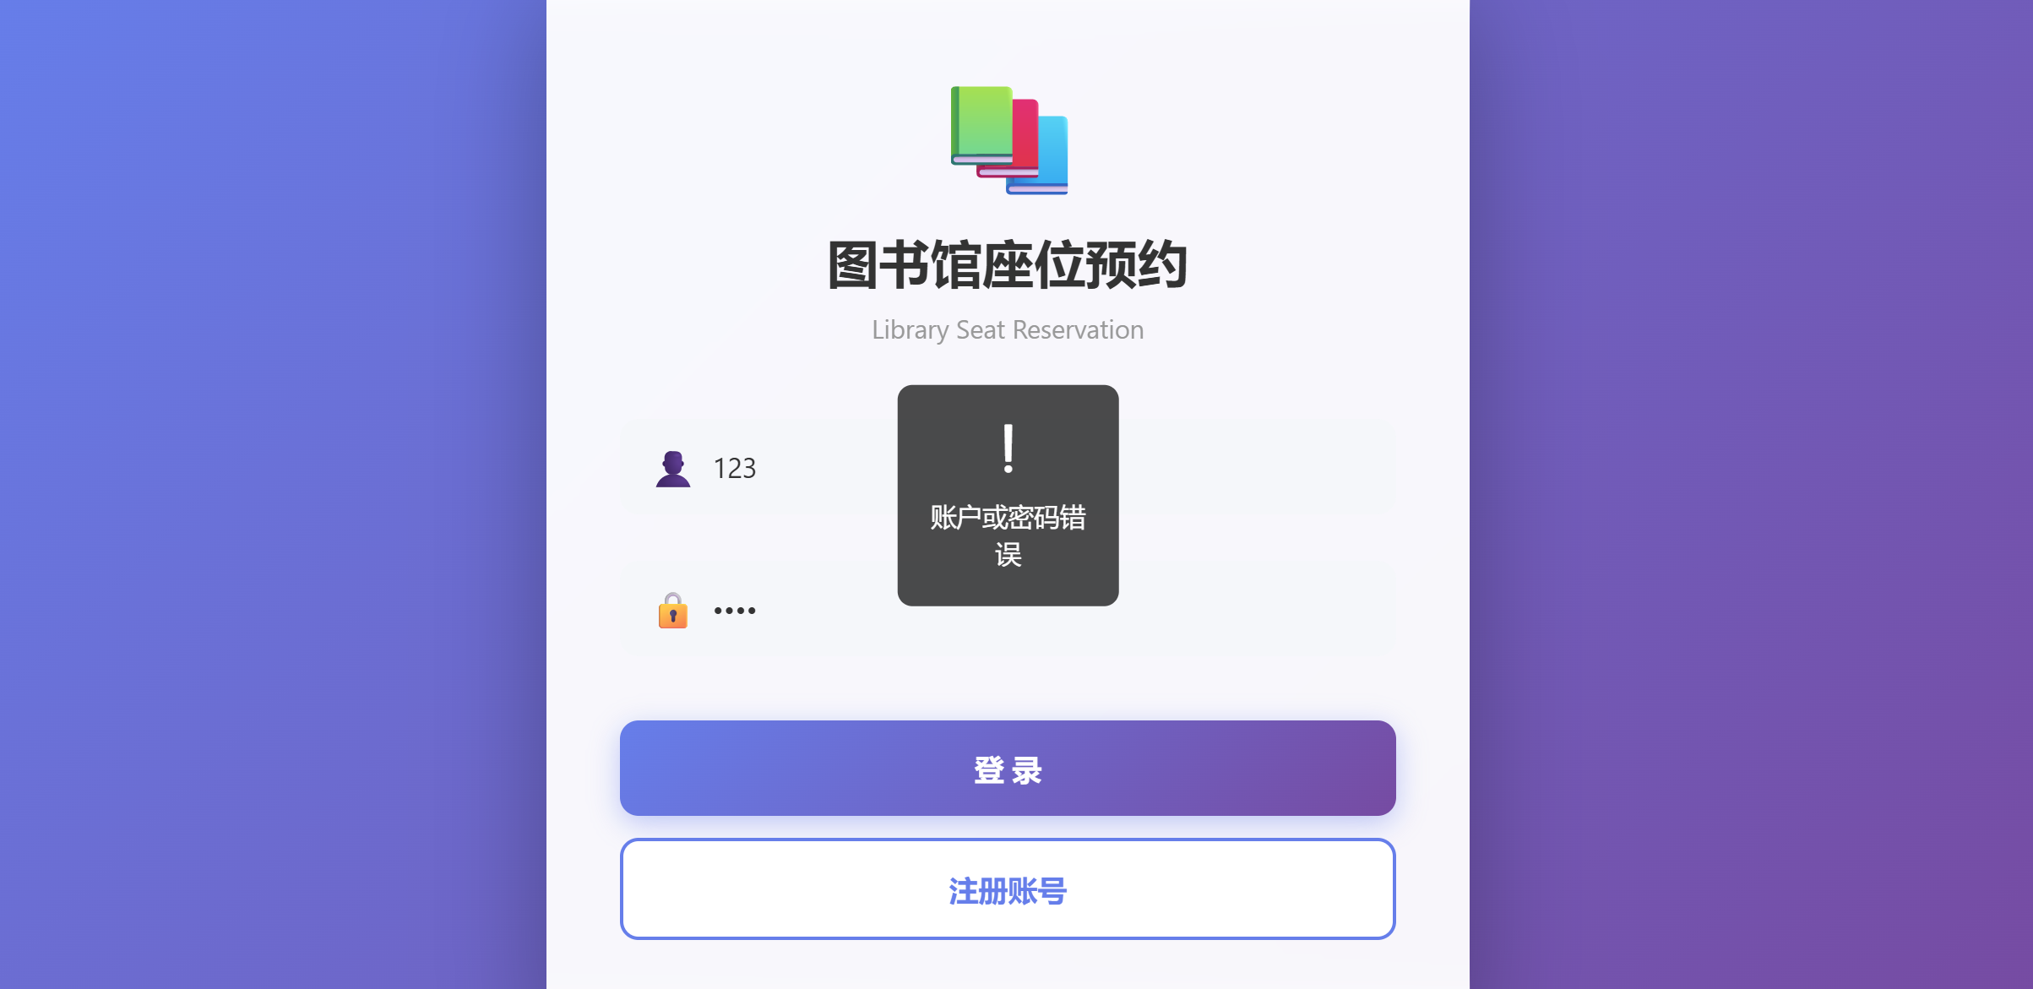
图6-2 密码错误登录
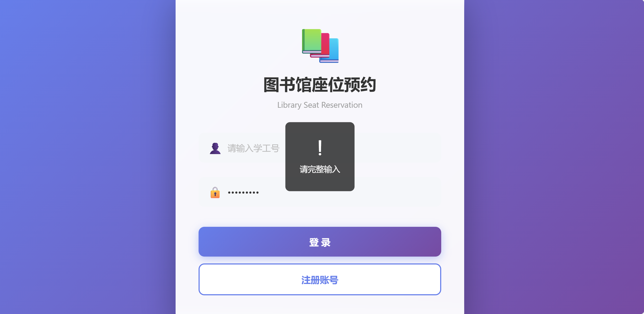
图6-3 空账号登录
在登录模块测试过程中，发现当用户输入特殊字符如单引号时，系统会出现异常。经过排查，发现是前端输入验证不完善导致的。解决方法是在前端增加输入校验，使用正则表达式过滤特殊字符，同时在后端也进行参数校验。

6.2.2 签到功能模块测试
签到功能模块主要测试用户在预约时间段内能否正常签到、验证码是否正确验证、不在签到时间范围内系统如何处理等情况。签到功能测试如表6.3所示。
表6.3 签到功能模块测试表
测试操作 | 测试数据 | 测试数据类型 | 期望结果 | 测试结果
正常签到 | 用户123在预约开始时间前后30分钟内，输入正确验证码 | 正确数据 | 签到成功，座位状态变为使用中 | 签到成功
迟到签到 | 用户126在预约开始后40分钟签到 | 异常数据 | 提示"不在签到时间范围内" | 提示已超时
错误验证码签到 | 用户130输入错误的签到验证码 | 错误数据 | 提示"验证码错误" | 提示验证失败
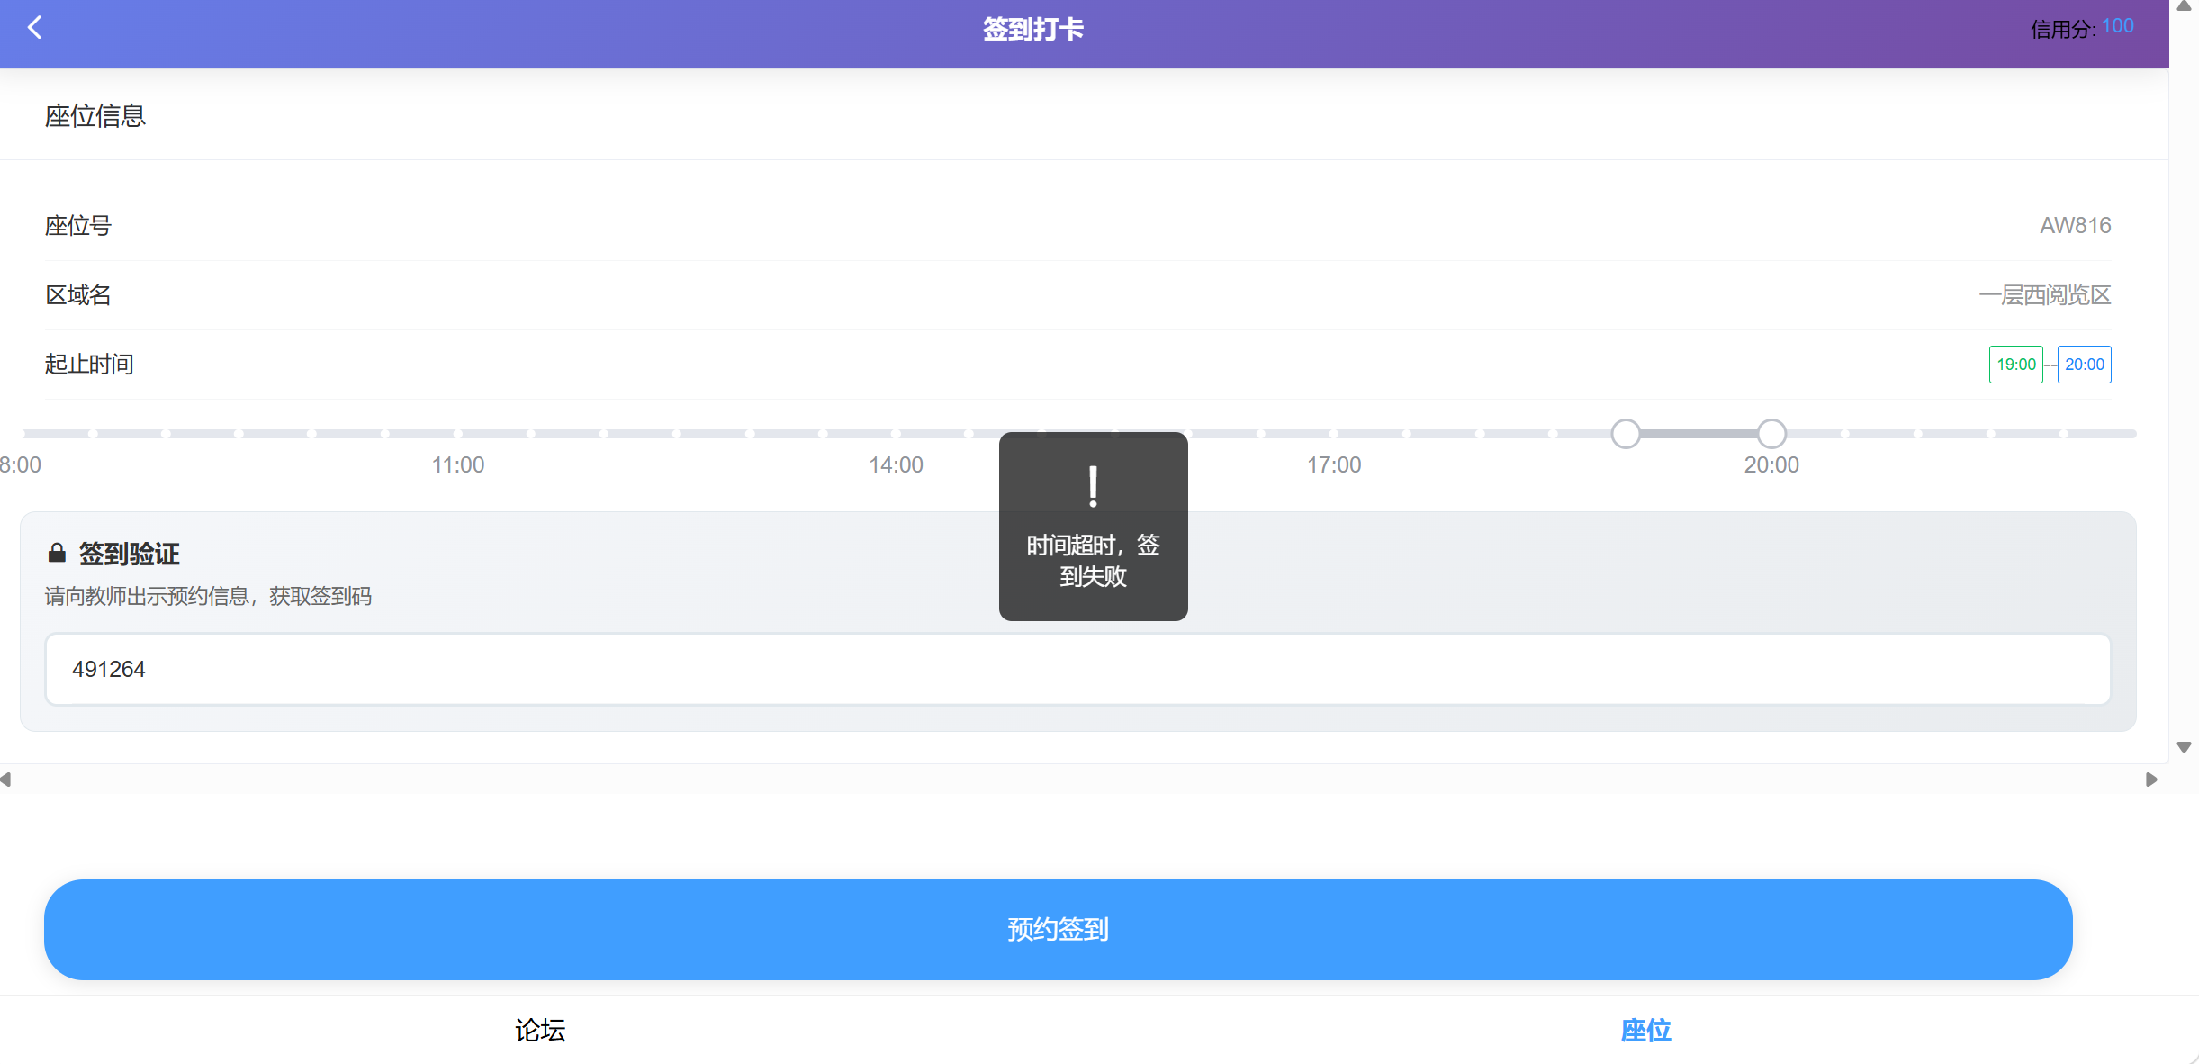
图6-4 签到时间超时
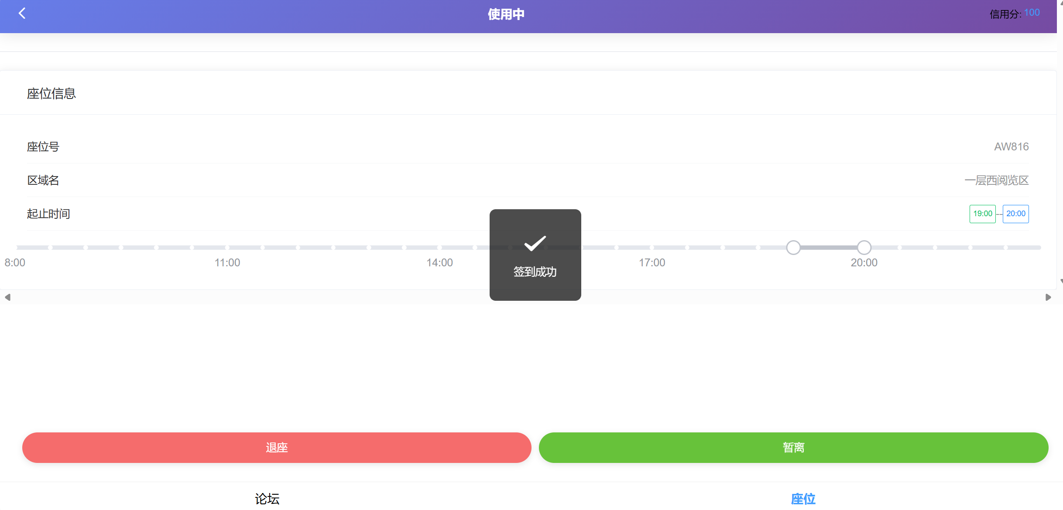
图6-5 签到成功
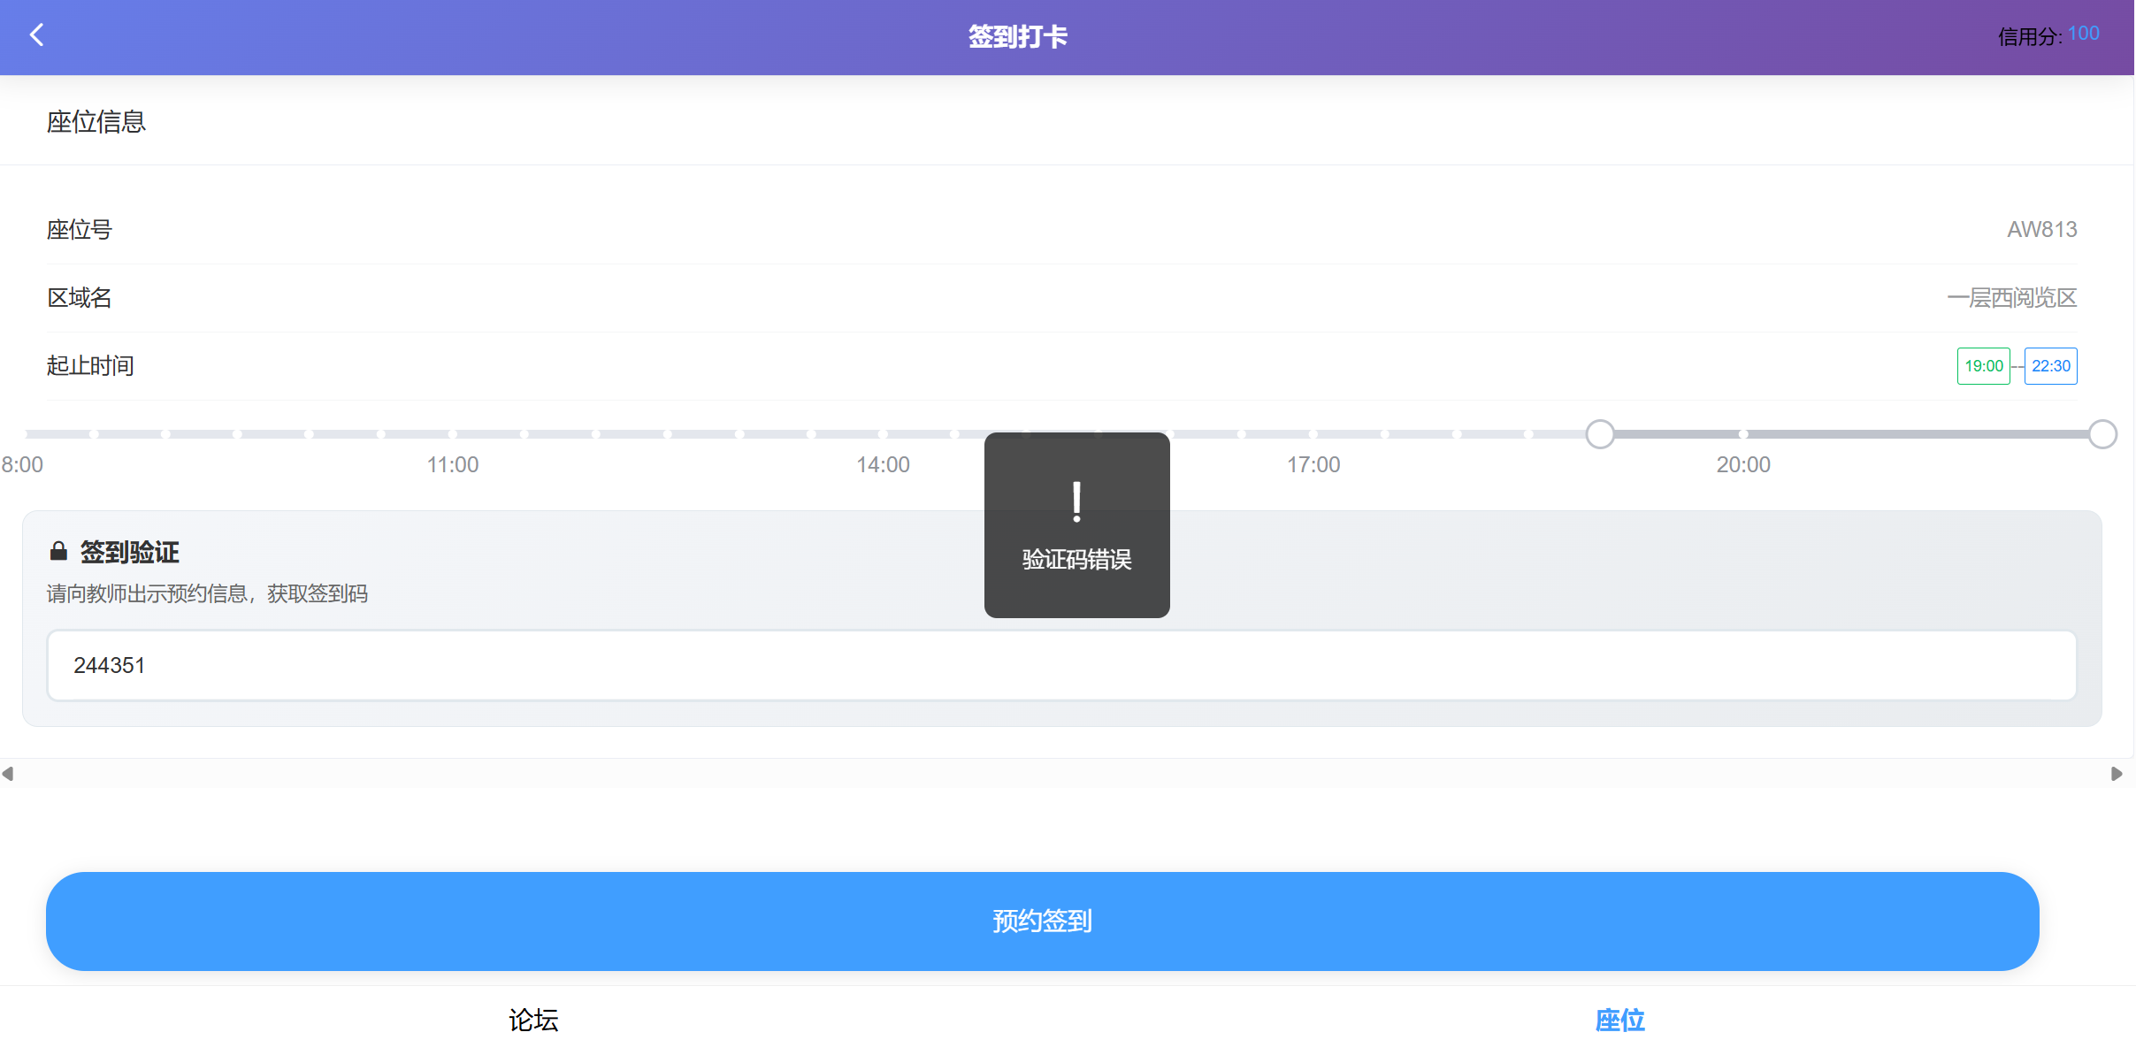
图6-6 验证码错误
在签到功能测试过程中，发现了一个并发问题。当两个用户同时预约同一个座位时，系统会出现数据不一致的情况。经过分析，发现是数据库操作没有加锁导致的。解决方法是在预约操作中使用数据库事务，并添加乐观锁机制。修改后并发测试通过，系统能够正确处理多用户同时操作的情况。

6.2.3 暂离功能模块测试
暂离功能模块主要测试用户在使用中座位时能否正常暂离、暂离后能否在规定时间内返回签到、超过规定时间未返回系统如何处理等情况。暂离功能测试如表6.4所示。
表6.4 暂离功能模块测试表
测试操作 | 测试数据 | 测试数据类型 | 期望结果 | 测试结果
正常暂离 | 用户135使用中座位点击暂离 | 正确数据 | 暂离成功，座位状态变为暂离，开始60分钟倒计时 | 暂离成功
暂离后返回签到 | 用户135在60分钟内返回并输入正确验证码 | 正确数据 | 签到成功，座位恢复使用中状态 | 签到成功
暂离超时 | 用户123暂离后超过60分钟未返回签到 | 异常数据 | 系统自动释放座位，记录违规，扣除信用分 | 座位释放，信用分扣除
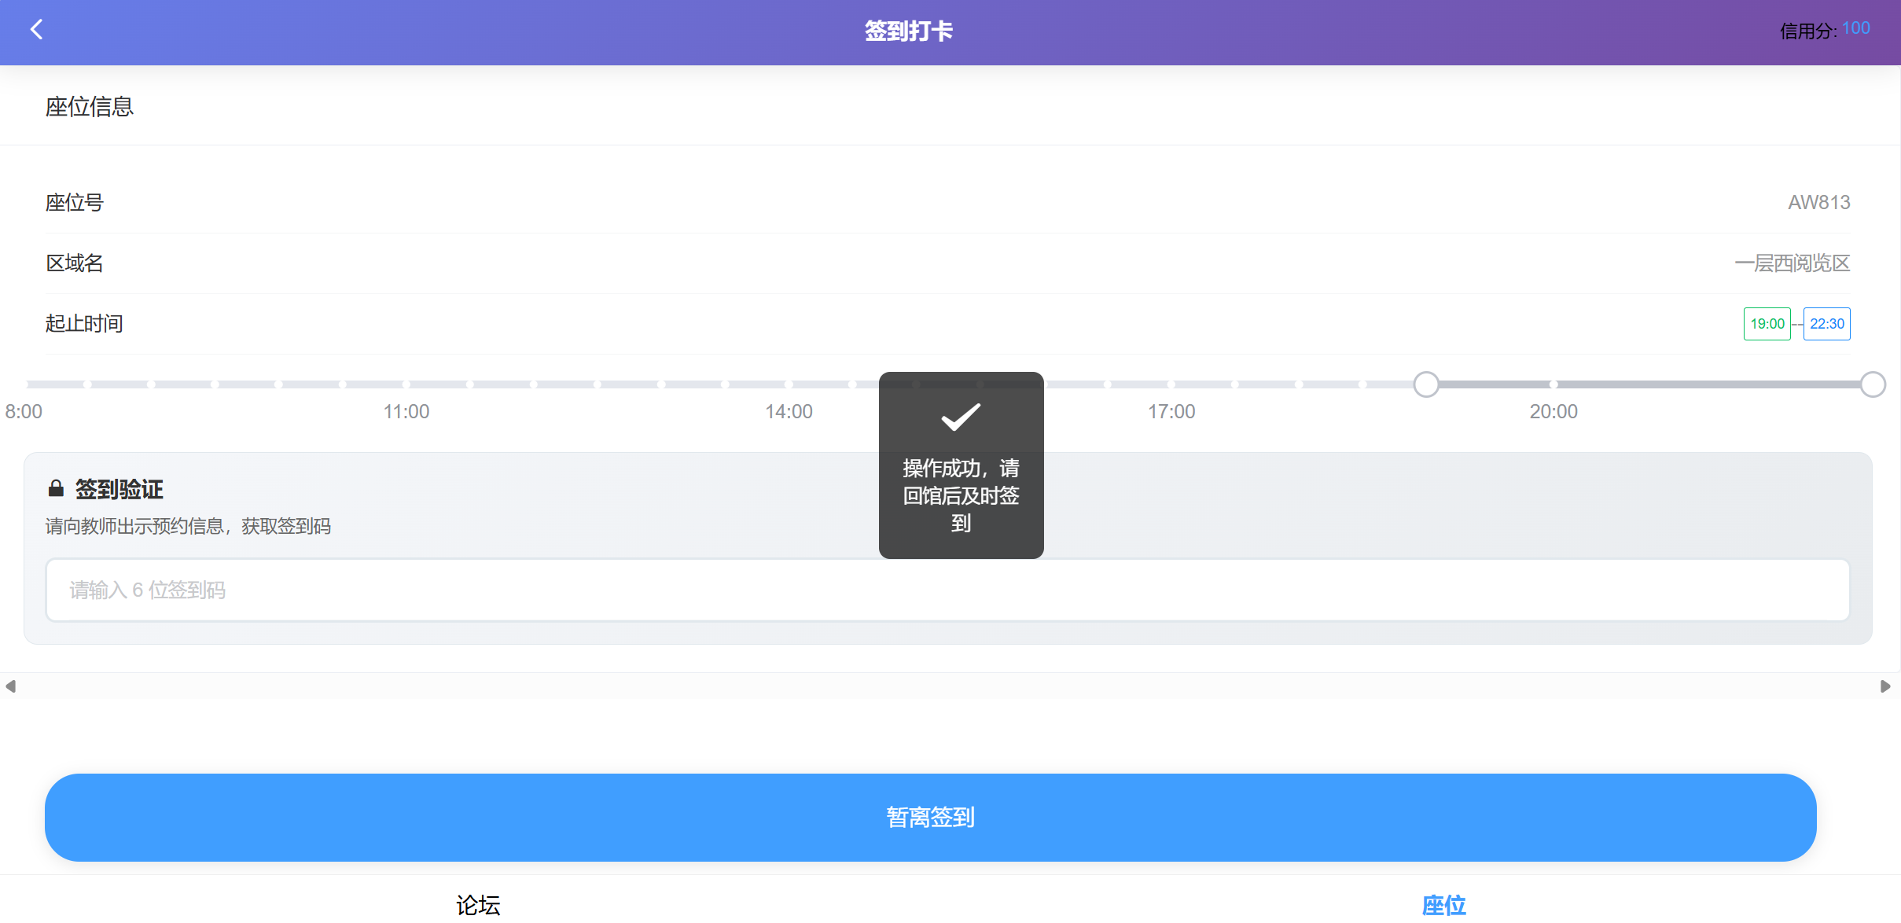
图6-7 正常暂离
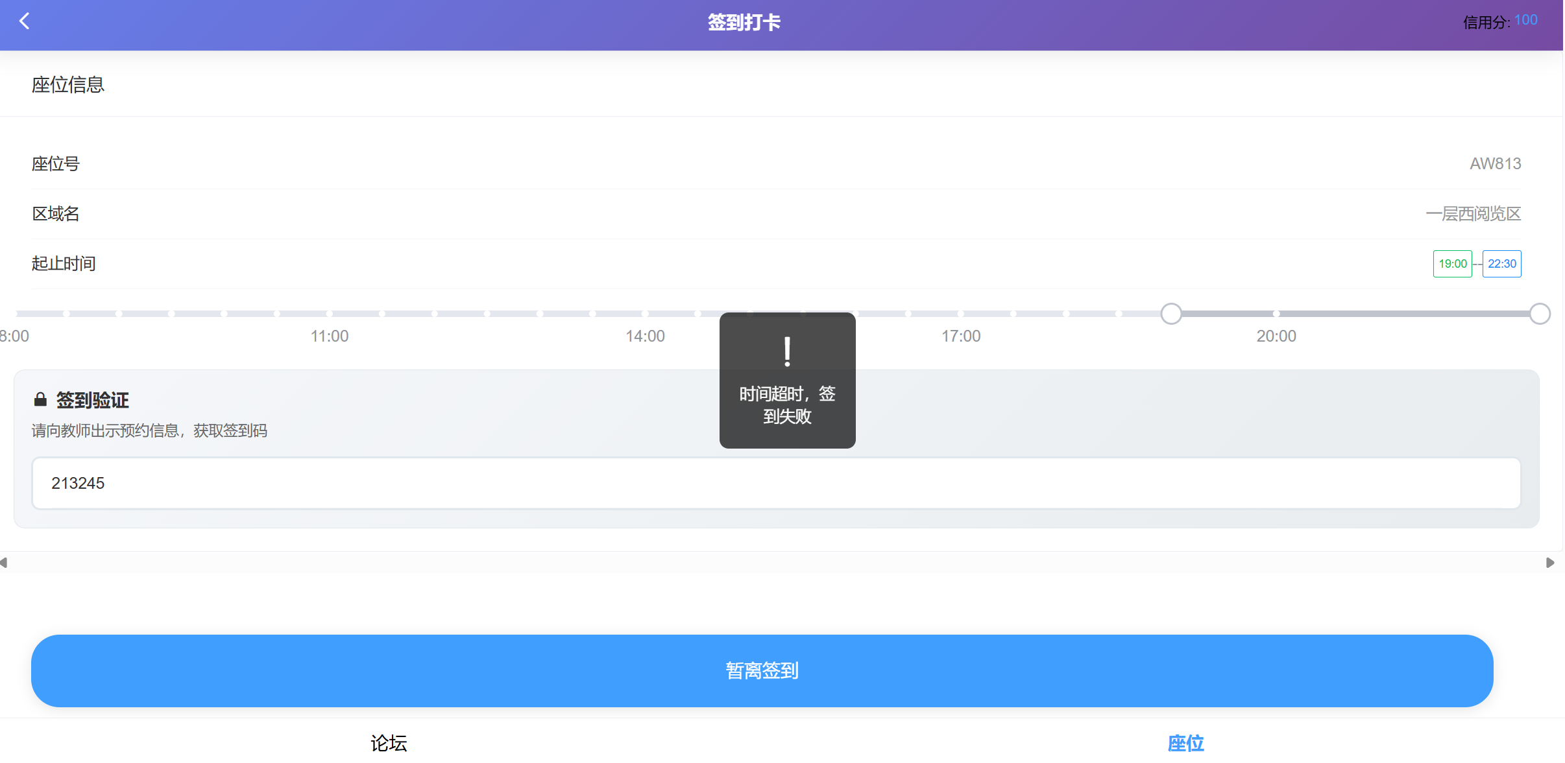
图6-8 暂离超时签到失败
在暂离功能测试过程中，发现了一个定时任务的问题。当系统重启后，正在进行的暂离倒计时任务会丢失，导致暂离超时的座位无法自动释放。经过排查，发现是定时任务存储在内存中，系统重启后数据丢失。解决方法是在系统启动时，从数据库中读取所有未完成的预约记录，重新创建定时任务。具体实现是在系统启动时遍历所有待签到、使用中和暂离状态的预约，根据状态重新设置相应的定时任务。修复后系统重启测试通过，暂离功能恢复正常。

6.3 测试总结
通过上述功能测试，系统的各个模块基本能够正常运行，满足设计要求。测试过程中发现的问题主要集中在输入验证、并发控制和定时任务持久化等方面。系统在功能正确性、数据一致性和异常处理方面表现良好，能够为用户提供稳定可靠的座位预约服务。

第七章 结论与展望

7.1 研究成果总结
本研究设计并实现了一套基于Spring Boot和Vue的图书馆座位在线预约系统，完成了系统需求分析、总体设计、编码实现和测试工作。在需求分析阶段，从学生用户、教师用户与管理员三重视角出发，明确了系统的功能需求与非功能需求，确定了系统建设目标是解决图书馆座位资源浪费问题，提高座位利用率，减轻管理员工作负担。在总体设计阶段，采用前后端分离架构，后端基于Spring Boot框架实现业务逻辑，前端基于Vue框架构建交互界面，设计了用户管理、座位预约、信用分系统、论坛交流、公告管理等核心功能模块，并规划了数据库结构。系统支持预约开始30分钟内签到、暂离60分钟内返回签到的规则，并通过定时任务自动处理超时未签到和暂离超时的情况，释放座位资源。在系统测试阶段，通过功能测试与异常场景测试，验证了系统的可用性与稳定性，测试过程中发现并修复了输入验证、时区处理、并发控制和定时任务持久化等问题，确保系统能够稳定运行。

7.2 系统不足与改进方向
本系统在实现过程中仍存在一些不足之处。首先，系统目前仅通过软件逻辑实现座位状态管理，对占而不坐行为的监控主要依赖定时任务和人工判定，实时性有待提高。其次，系统目前仅提供基础预约功能，未根据用户历史行为进行个性化座位推荐，服务智能化水平有限。此外，信用分系统功能较为简单，仅对超时行为进行扣分，未实现信用分恢复机制，可能导致用户信用分持续下降。
后续改进方向可以从以下几个方面进行。首先，可以完善信用分系统，增加信用分恢复机制，例如用户连续正常使用座位可恢复信用分，鼓励用户规范使用预约服务，形成良性循环。其次，可以推出微信小程序版本，小程序即点即用，无需安装，更符合移动端用户使用习惯，可作为系统重要补充入口，扩大系统覆盖范围。再次，可以加强数据应用与决策支持，进一步挖掘预约数据价值，通过数据分析预测座位需求高峰期，辅助图书馆进行空间资源配置与开放时间优化，为图书馆管理提供数据支撑。通过以上改进，系统将更加智能化、人性化，能够更好地满足图书馆座位管理的需求，为师生提供更加便捷、高效的服务。

参考文献
[1]杨继民,张贤,徐鸿飞. 基于读者需求的座位预约管理系统实践研究[J].信息与电脑,2025,37(20):139-142.
[2]南政,杜琳. 智慧校园视角下高校图书馆座位预约系统设计研究[J].鞋类工艺与设计,2025,5(15):173-176.
[3]宋云波. 高校图书馆座位管理系统优化设计[J].文化产业,2025,(21):130-132.
[4]李超胜,曹姝萍,郝继升. 图书馆预约小程序设计与实现[J].信息与电脑,2025,37(11):121-123.
[5]王小豹,谢杰,李泽峰. 基于SpringBoot框架的图书馆座位预约系统的设计与实现[J].信息记录材料,2025,26(04):55-59.DOI:10.16009/j.cnki.cn13-1295/tq.2025.04.003.
[6]曹雪梅. 图书馆中的智能预约系统设计与实现[J].电子技术,2024,53(10):270-271.
[7]夏正勇,陈谦民,习海旭,等. 基于SpringBoot的移动图书馆的系统设计与实现[J].现代信息科技,2024,8(19):80-85+90.DOI:10.19850/j.cnki.2096-4706.2024.19.016.
[8]闵国锋. 基于Java的图书馆阅览室座位管理系统设计与实现[J].电脑知识与技术,2024,20(25):48-50.DOI:10.14004/j.cnki.ckt.2024.1301.
[9]王方,齐毅. 高校图书馆座位预约系统管理情况分析——以湖北文理学院图书馆为例[J].作家天地,2024,(23):55-57.
[10]梁文敏,石亚冰. 图书馆自习预约选座小程序的设计与实现[J].福建电脑,2024,40(06):87-90.DOI:10.16707/j.cnki.fjpc.2024.06.016.
[11]汤鑫,杨贞萍,杨灿,等. 基于SpringBoot和Vue的图书馆座位预约系统的设计与实现[J].电脑知识与技术,2024,20(11):87-90.DOI:10.14004/j.cnki.ckt.2024.0519.
[12]秦亚红,张晶,王飞. 高校图书馆座位预约平台研究与应用[J].无线互联科技,2023,20(08):76-78+94.
[13]吴丽珍. 座位预约系统在高校图书馆中的应用[J].福建电脑,2021,37(06):79-80.DOI:10.16707/j.cnki.fjpc.2021.06.024.
[14]李鹏,张海燕. 基于Java技术的图书馆预约座位管理系统的设计[J].电脑知识与技术,2021,17(08):71-73.DOI:10.14004/j.cnki.ckt.2021.0638.

致谢
行文至此，我的课程论文即将完成，我也即将告别这一段紧张而充实的学习旅程。回望这段学术经历，最让我感到欣慰的不只是论文最终落笔的结果，更是过程中不断被指引、被磨炼、一步步走向成熟的过程。谨在此向所有关心与帮助过我的人致以最诚挚的感谢。
首先，我要衷心感谢我的指导老师万红新老师。自选题之初，您便从研究方向、逻辑框架到方法选择给予我耐心细致的指导；在论文撰写过程中，您不断帮助我梳理思路、指出不足，并鼓励我独立思考、主动改进。您的严谨治学态度与深厚的专业素养，让我在每一次修改与完善中都受益良多。与此同时，我也非常感谢所有授课老师，正是你们扎实而生动的教学，让我夯实了理论基础，拓宽了学术视野，也让我在写作与研究中更有底气与方向。
其次，感谢我的同学与伙伴们。在资料查找、方案讨论、疑难攻关的过程中，你们给予我建议与支持；在我遇到瓶颈时，也总有人愿意倾听、协助分析，让我能够更快理清问题并继续前行。也感谢身边的室友和朋友，你们的陪伴与理解，让这段学习不至于孤单，温暖与力量始终在旁，陪我把每一步走稳、走踏实。
最后，最想感谢的是我的家人。感谢父母多年来的支持与包容，是你们给予我坚实的后盾与稳定的信心，让我能专注投入学业，勇敢追逐自己的目标。无论结果如何，你们始终如一的关爱都让我感到踏实与感动。
论文虽已接近尾声，但我知道学海无涯。未来我仍会保持谦逊与热情，在不断学习与实践中继续成长，努力把今天的收获转化为明天的力量。

